# **CSS Layouting**

## Definisi CSS Layouting

CSS Layouting atau Tata Letak CSS merupakan teknik CSS untuk mengatur dan meletakan atau memposisikan element element HTML yang telah dibuat menggunakan syntax CSS

Teknik CSS Layouting ini memungkinkan untuk mengatur ukuran, posisi ataupun perilaku dari element element html tersebut

Penting sebelum memasuki seri CSS Layouting alangkah lebih baiknya untuk memahami HTML Dasar dan CSS Dasar terlebih dahulu

CSS Layouting akan membahas seputar ***Display, Dimensi, Overflow, Box Model, Float dan Position***

## Div & Span

Di dalam HTML terdapat banyak tag yang digunakan untuk memberikan maksud atau arti pada sebuah konten contohnya tag ***<p></p>*** digunakan untuk membuat paragraf, tag ***<h1></h1>*** digunakan untuk membuat header level 1 atau utama dan banyak lagi

Sedangkan tag ***<div></div>*** dan ***<span></span>*** tidak memiliki arti apapun keduanya digunakan untuk mengelompokan tag tag atau konten HTML dan memberikan informasi terhadap element element tersebut

### Tag Div

#### Tanpa Pengelompokan menggunakan div

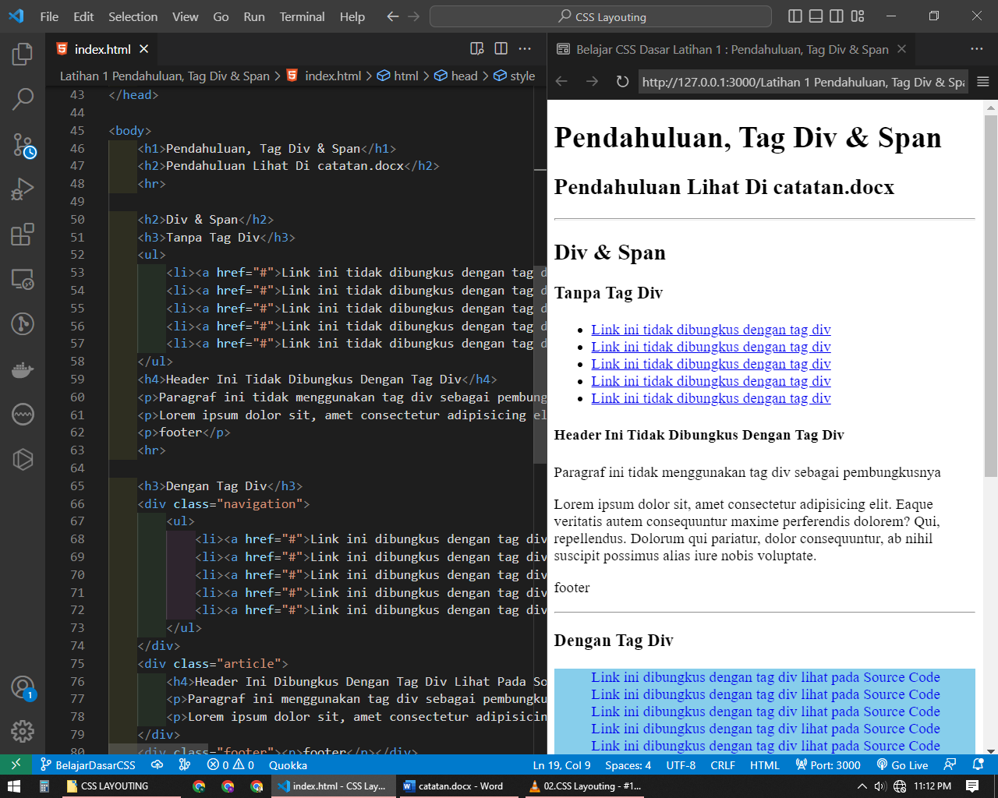

Tanpa dikelompokan oleh tag div konten html harus dihias masing masing element meskipun stylenya sama

#### Dengan Pengelompokan menggunakan div

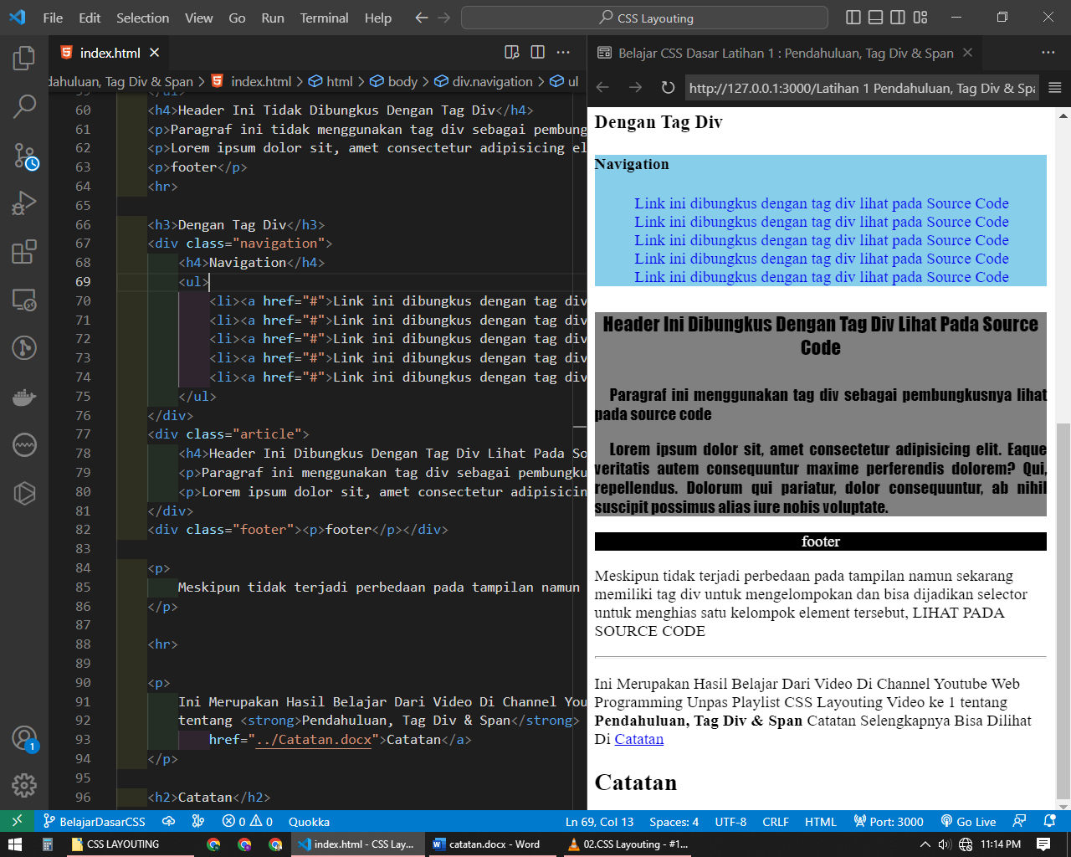

Dengan menggunakan div konten tadi dikelompokan menjadi 3 bagian yaitu Bagian Navigasi, Bagian Artikel, dan Footer

Tag div dan span tidak menampilkan apapun melainkan untuk mengelompokan

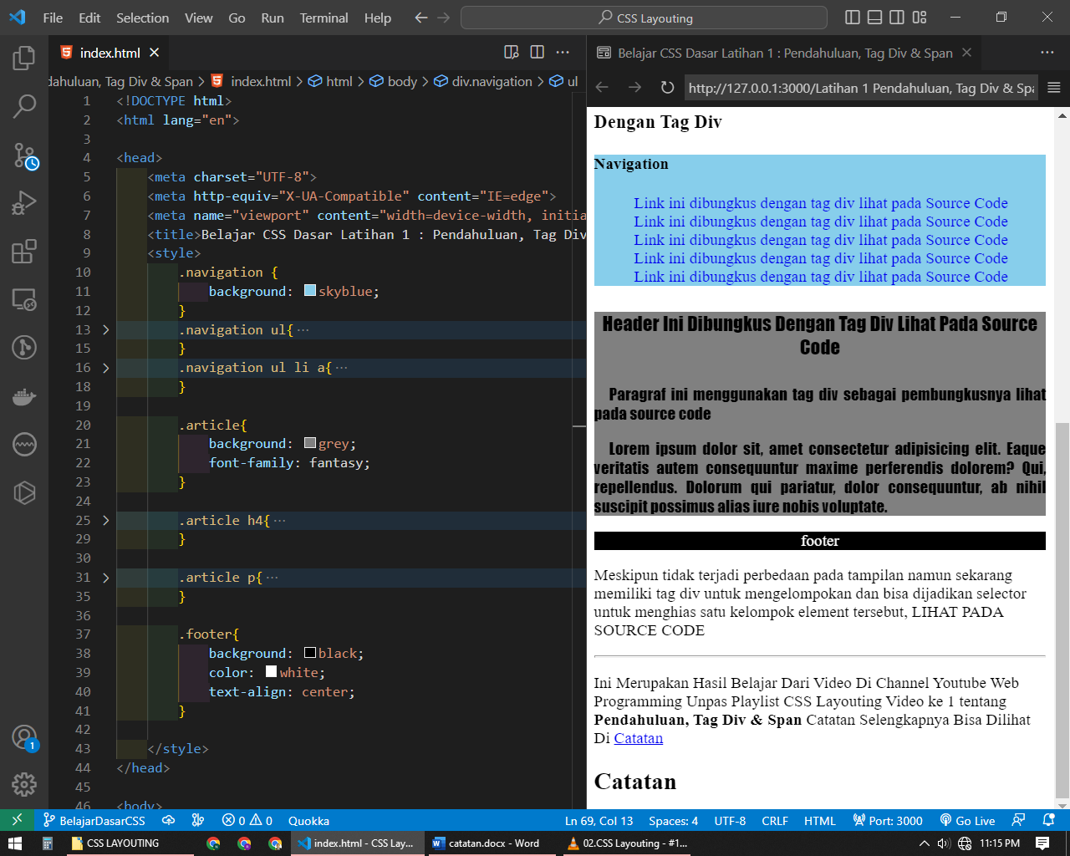

Bisa terlihat ketika div dengan class navigation diberi style background color seluruh isi div nya terkena property css yang sama membuktikan bahwa element element ini adalah satu kelompok begitu juga dengan bagian artikel dan footer dikelompokan dan diberi background color yang berbeda

### Tag Span

Sama seperti tag div berfungsi untuk mengelompokan element HTML namun Tag Span biasanya digunakan untuk mengelompokan text pada element HTML

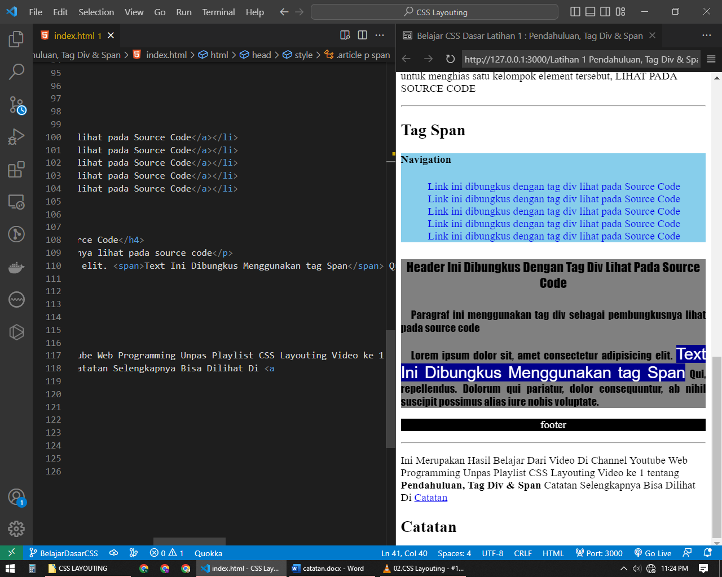

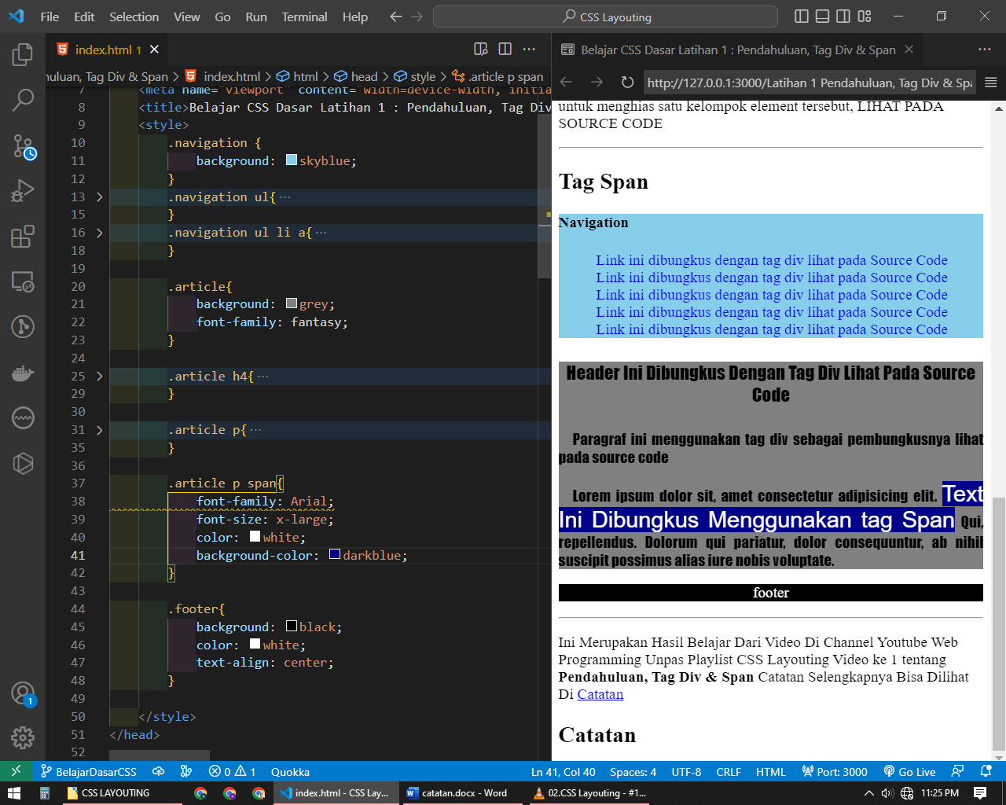

Secara Default Tag div memiliki property ***display block*** sehingga akan menambahkan baris barudan tag span memiliki property ***display inline*** element selanjutnya akan disimpan sejajar

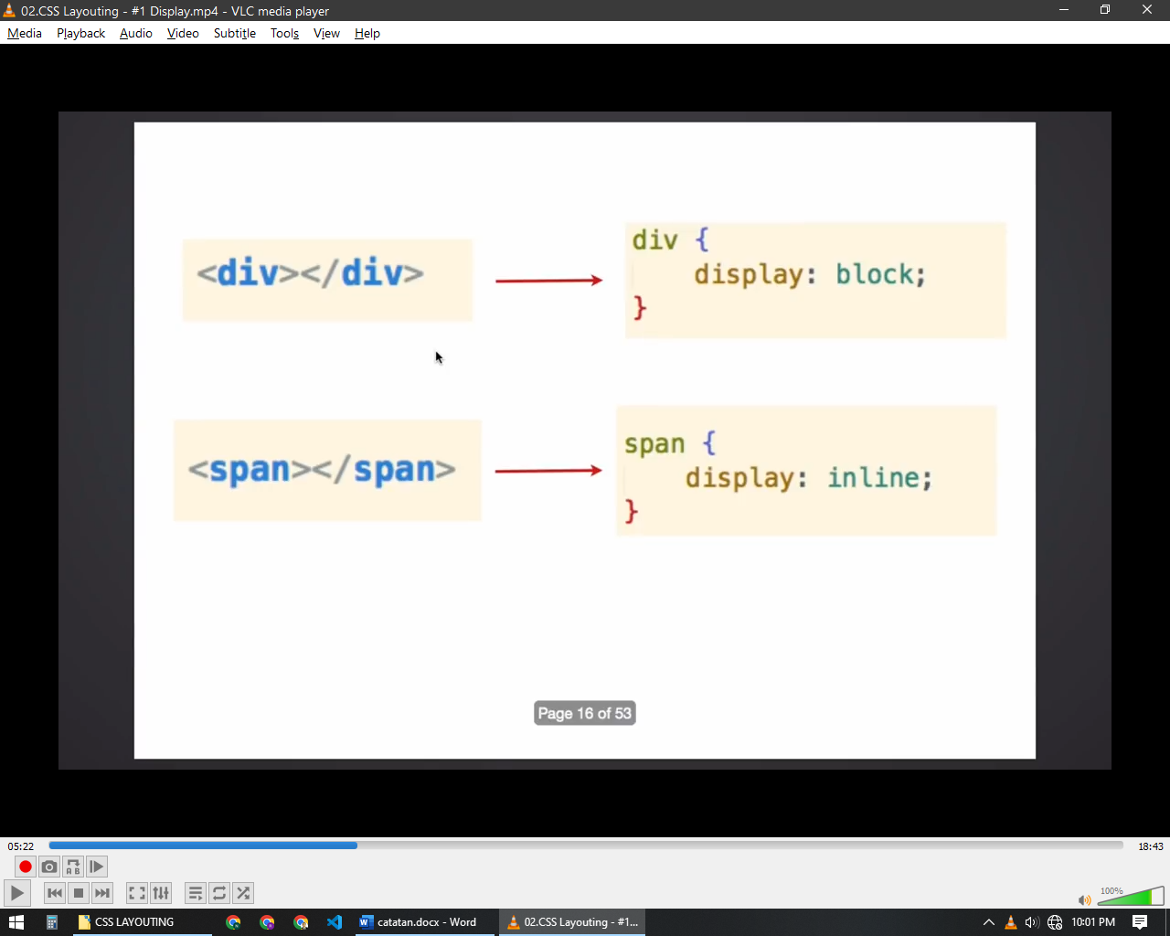

## Display

Setiap Element HTML berada di dalam sebuah kotak yang disebut dengan ***Box Model*** dan ***Property Display*** pada css mengatur perilaku dari kotak tersebut

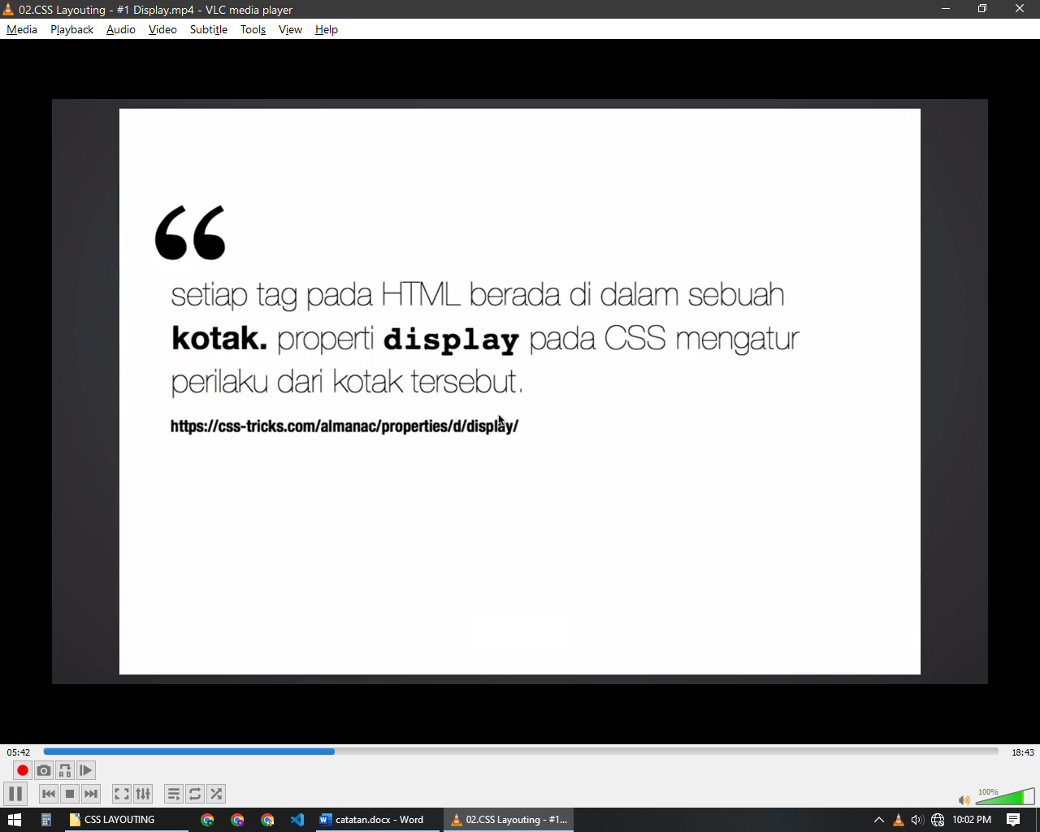

Dan Setiap tag HTML secara default sudah memiliki property display dan property ini bisa dirubah untuk mengganti perilakunya dengan mengganti value pada property display

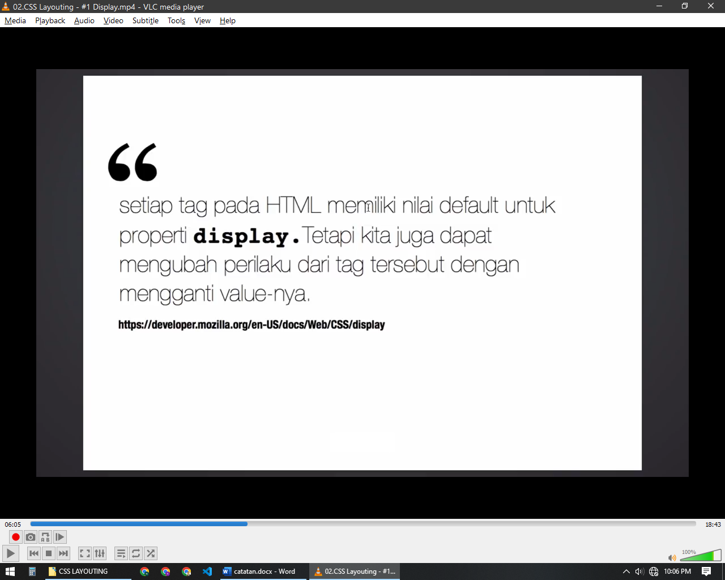

Property display memiliki empat nilai yaitu ***inline, inline-block, block, dan none***

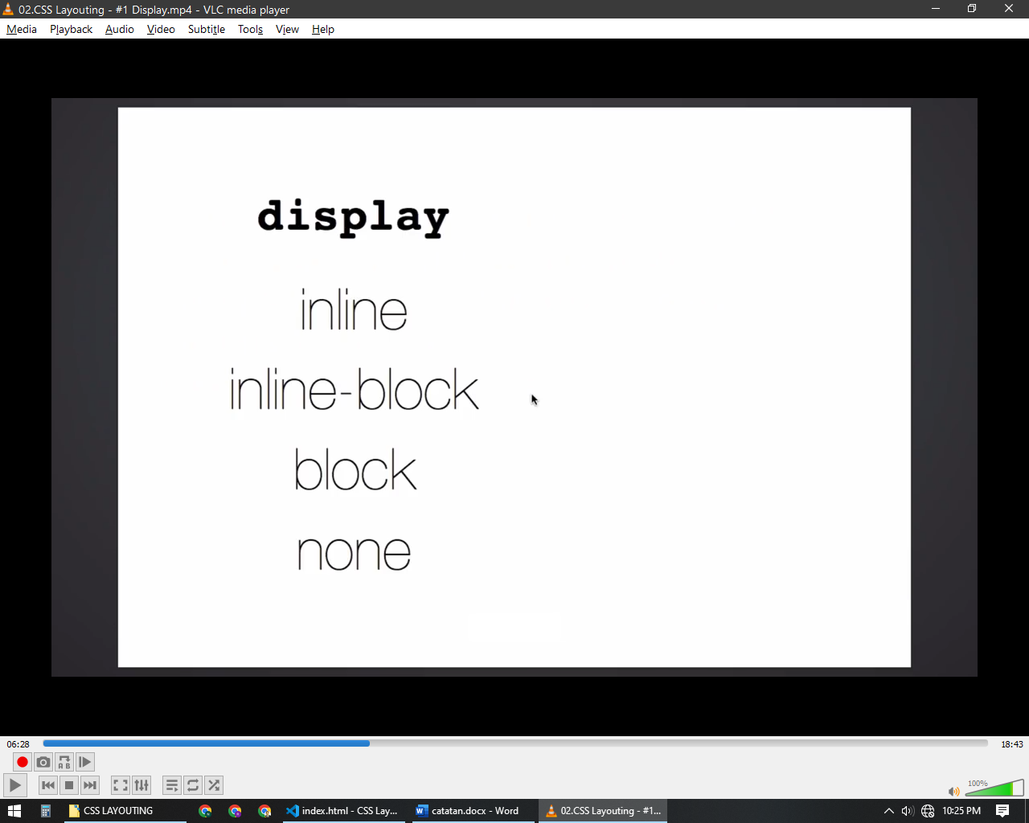

### Display Inline

Property ini membuat element tidak menambahkan baris baru ketika dibuat

Lebar dan tinggi elementnya sebesar konten yang ada di dalamnya kecuali tag img

Element dengan value display inline tidak dapat diatur tinggi dan lebarnya

***Margin*** dan ***Padding*** hanya mempengaruhi element secara horizontal dan tidak berpengaruh secara vertikal

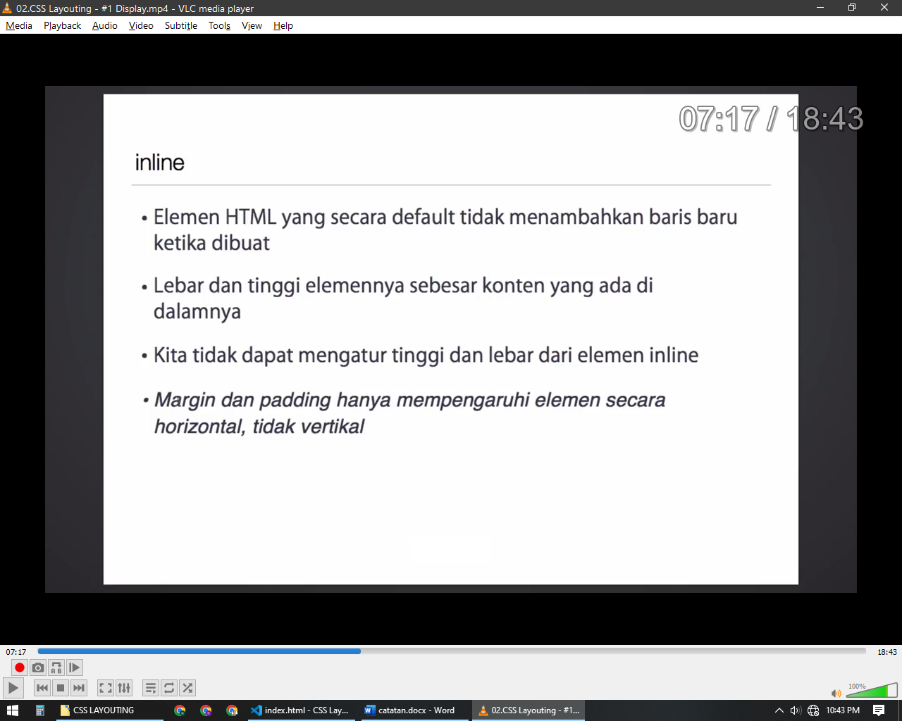

Contoh element dengan display inline secara default diantaranya tag b, strong, i, em, a, span, sub, sup, button, input, label, select, textarea, dll

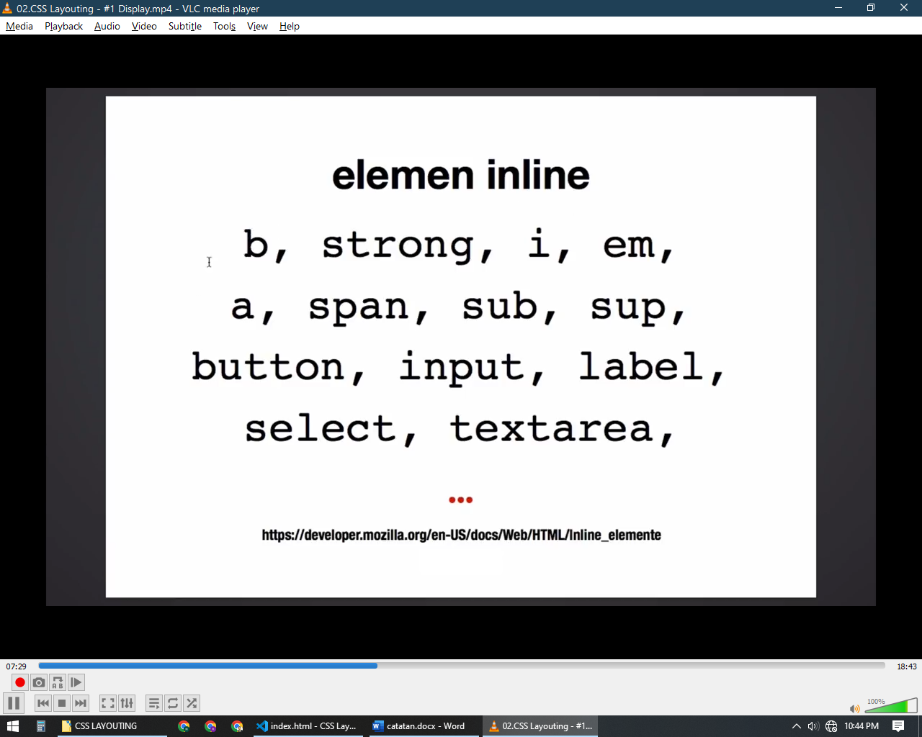

### Display Inline-Block

Tidak ada element html yang secara default memiliki value display inline-block, inline-block ini merupakan value yang diatur secara manual, perilaku dasarnya sama dengan inline yaitu tidak menambahkan baris baru

Namun element dengan display inline-block dapat diatur tinggi dan lebarnya

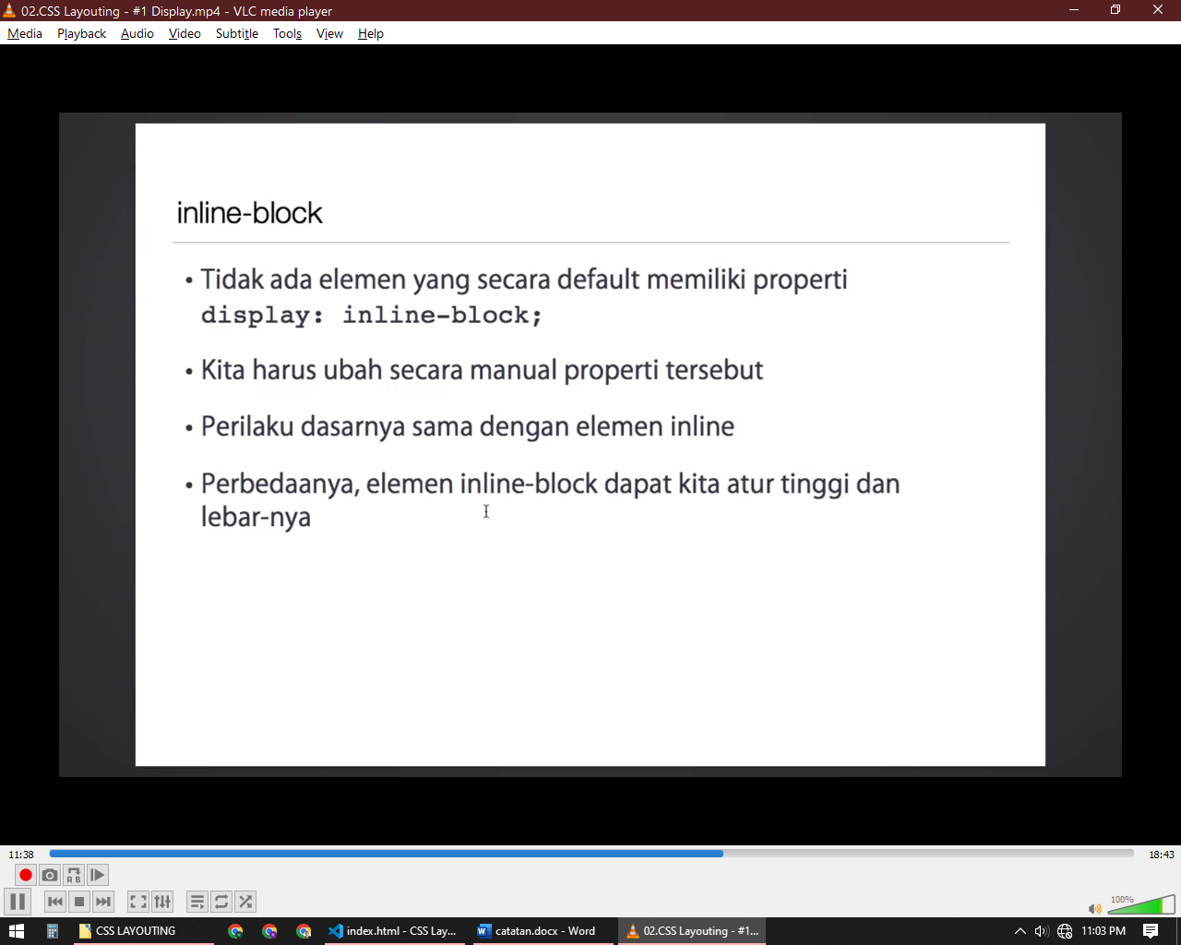

### Display Block

Element yang secara default menambahkan baris baru ketika dibuat

Jika lebar dan tingginya tidak diatur maka lebar default akan memenuhi lebar dari parentnya

Element dengan display block bisa diatur tinggi dan lebarnya

Di dalam element block bisa menyimpan tag dengan display inline, inline-block, atau bahkan element block lagi

Contoh element dengan display block secara default adalah tag p, h1~h6,ol, ul, li, form, hr, div dan lain lain

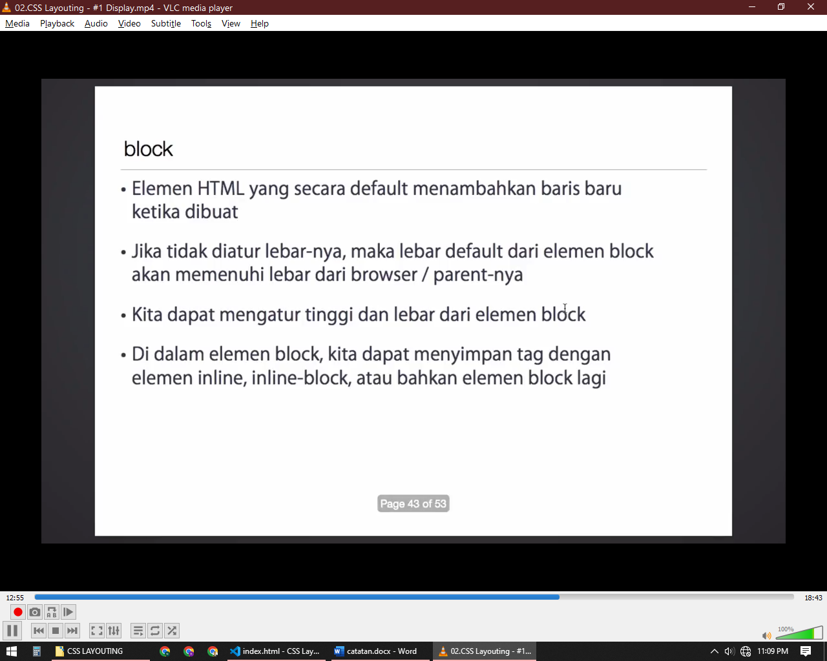

### Display None

Display dengan value none digunakan untuk menghilangkan sebuah element

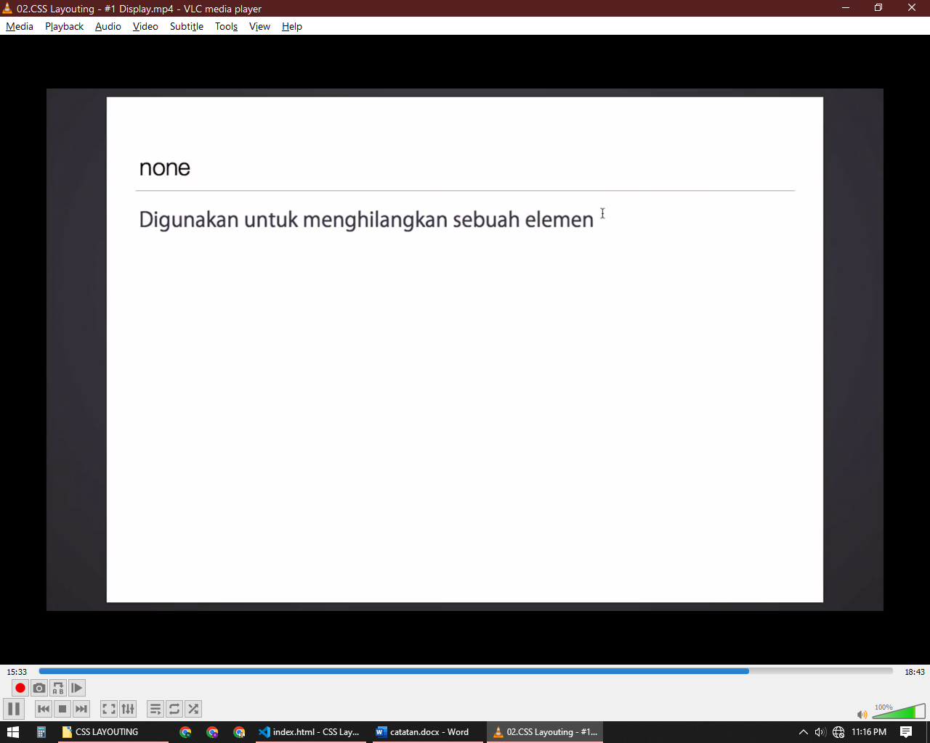

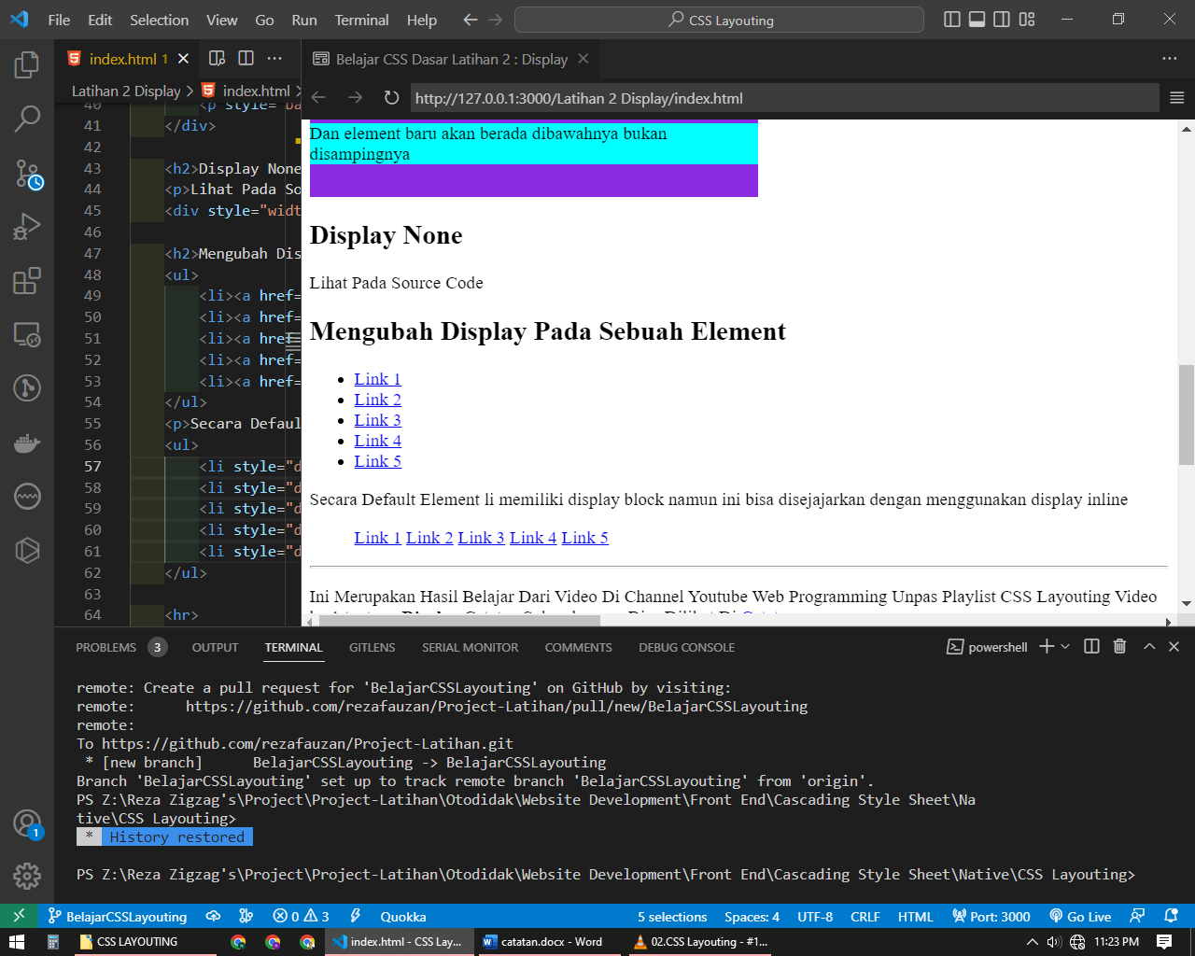

Element html bisa dirubah display defaultnya contohnya li dengan display block bisa dirubah menjadi sejajar dengan mengganti nilai display ke inline

## Dimensi

Element element html memiliki display yang dimana element dengan display block dan inline-block bisa dirubah lebar dan tingginya atau ukuran yang disebut dengan dimensi

Untuk mengatur lebar dan tingginya yaitu dengan menggunakan property ***width*** untuk mengatur lebar dan ***height*** untuk mengatur tingginya

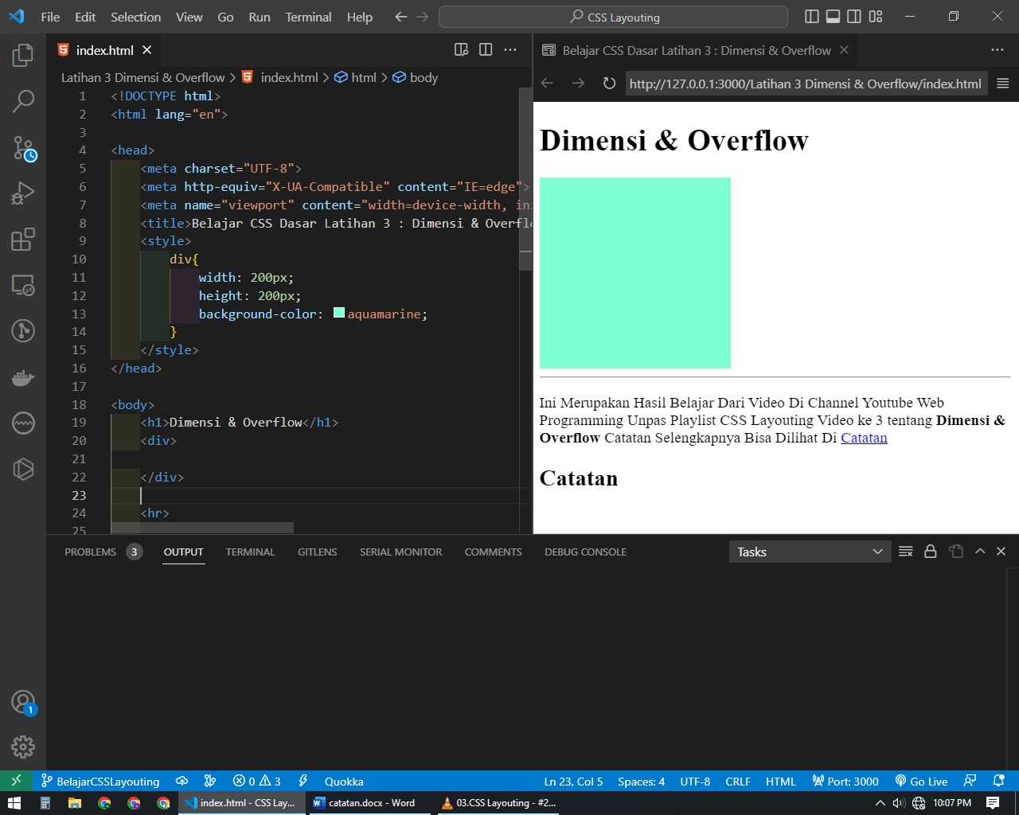

Property width dan height bisa diisi dengan berbagai satuan ukuran atau unit ukuran yang bermacam macam diantaranya :

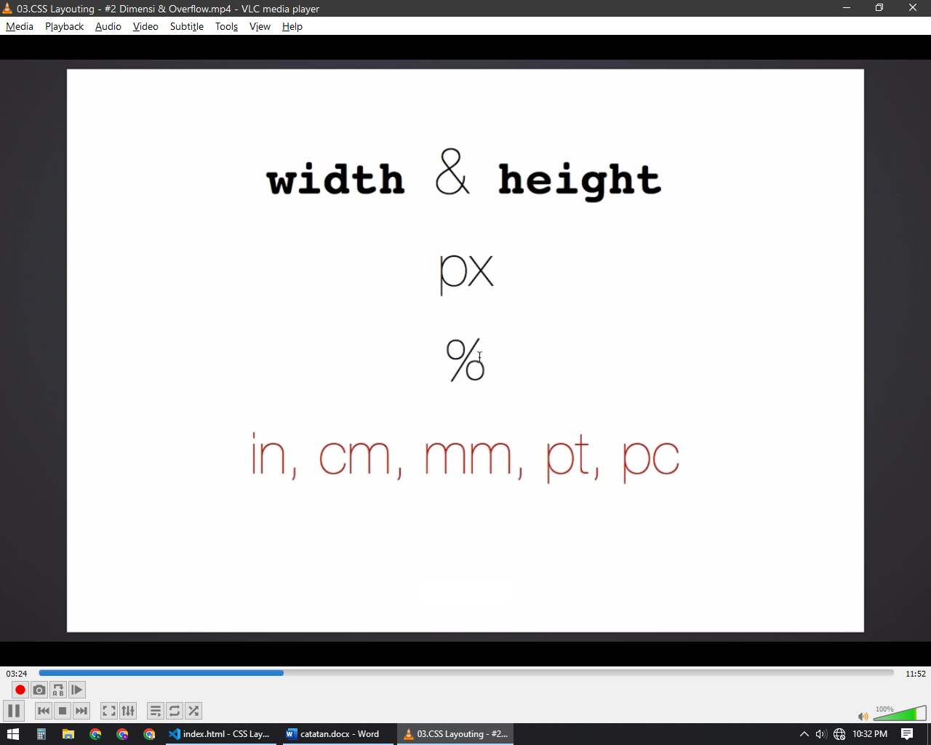

### Satuan Absolute

Satuan absolute atau satuan pasti disimbolkan dengan ***px*** (dibaca pixel)

### Satuan Relative

Satuan relative ini disimbolkan dengan % satuan relative itu relative terhadap parentnya misalkan diberi width: 50%; maka akan selalu menjadi setengah dari element parentnya meskipun parentnya berubah ukuran

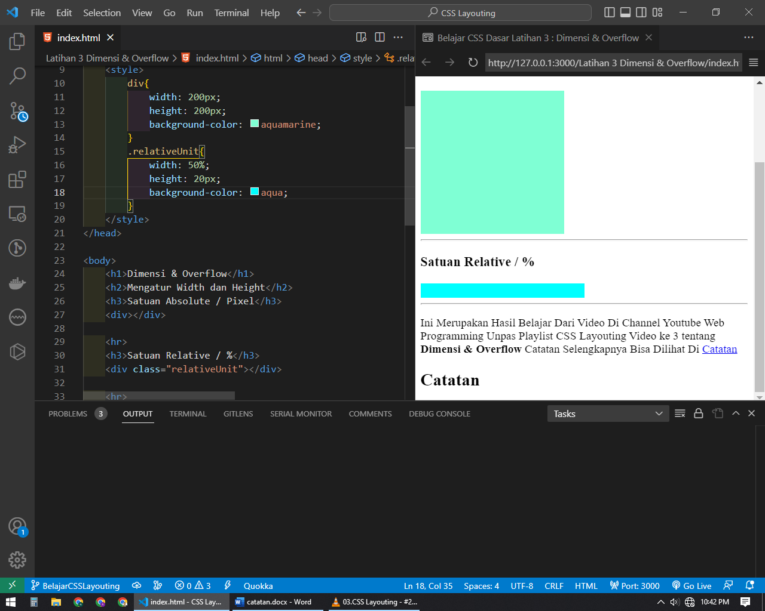

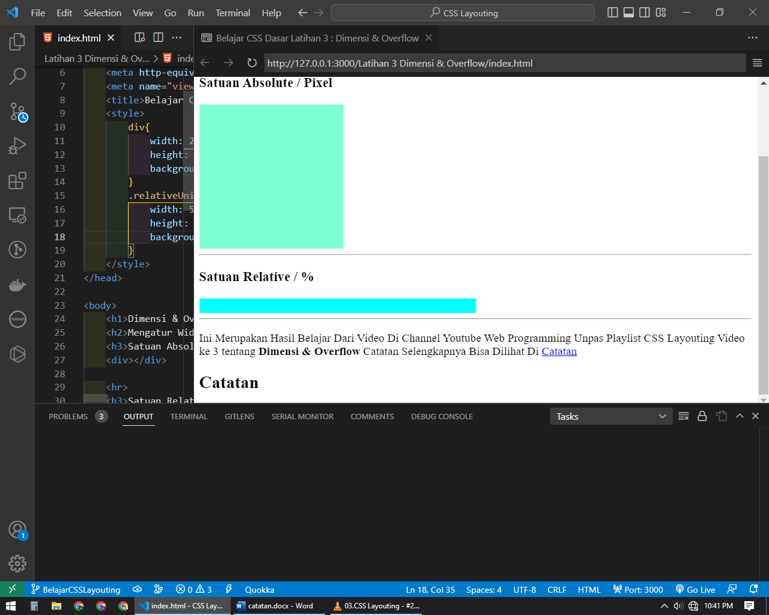

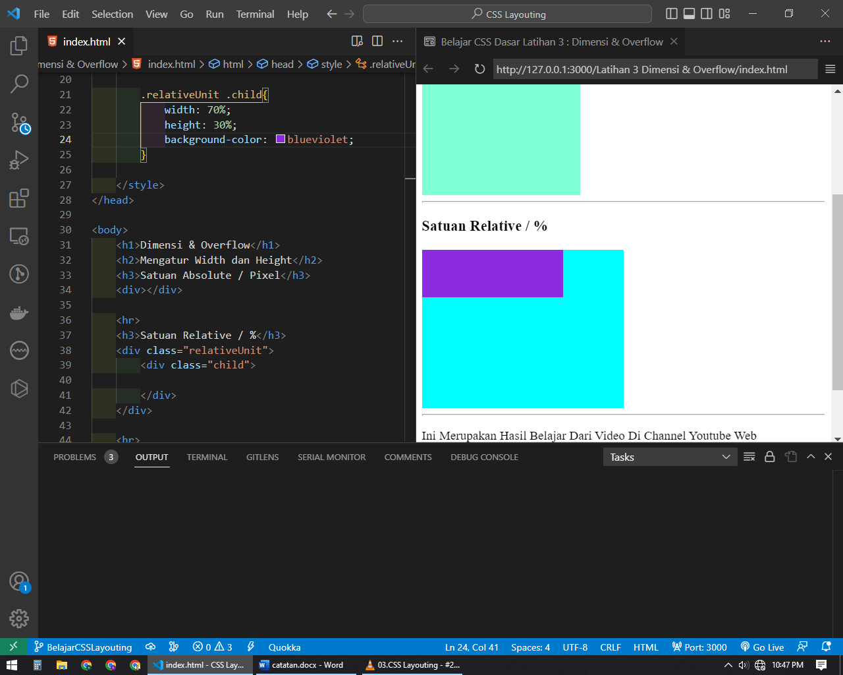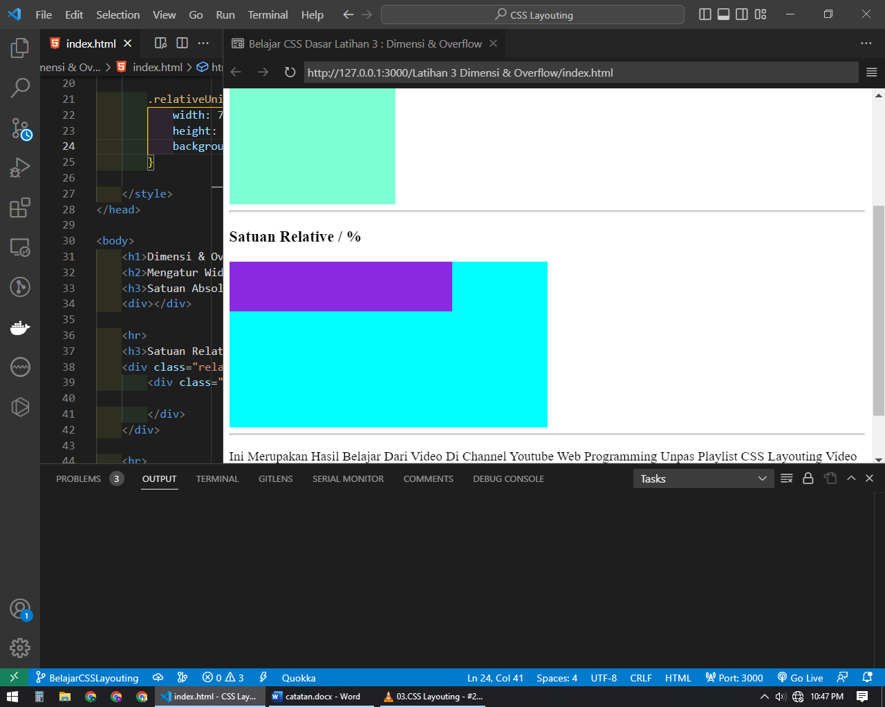

### Satuan Dunia Nyata

Satuan ini diambil dari dunia nyata seperti ***in(dibaca inchi), cm, mm, pt (dibaca point cocok untuk media cetak dan biasa digunakan untuk font ), pc (dibaca pica atau paica)***

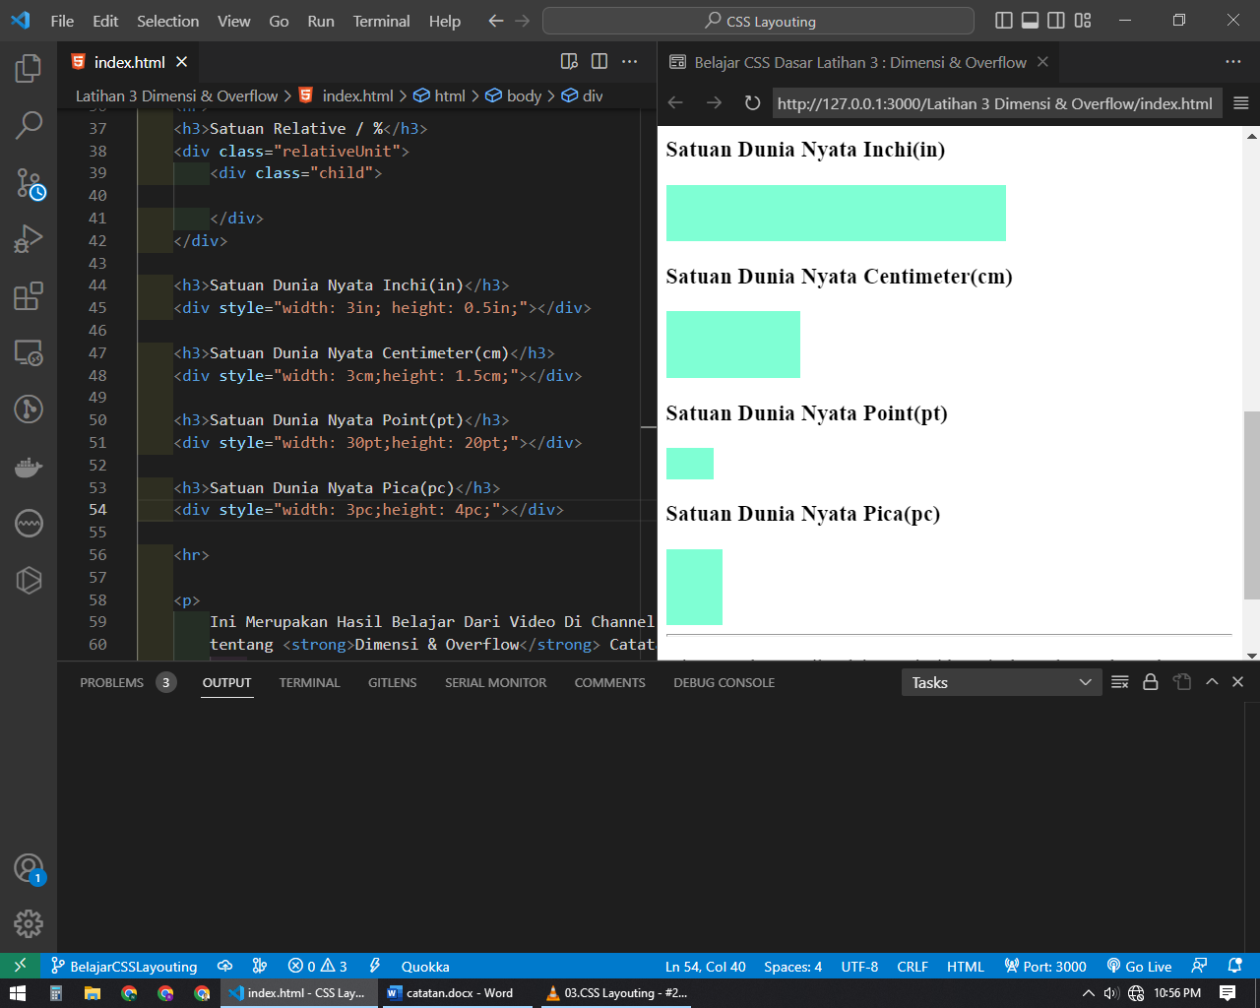

Dan masih banyak satuan lainnya seperti ***vw dan vh, dll***

Apabila hanya diatur salah satu dimensinya maka dimensi yang lain akan menyesuaikan dengan proporsi dari dimensi yang diatur

Contoh apabila suatu element diatur widthnya saja maka heightnya akan proporsi dan menyesuaikan sesuai jumlah kontennya

Dan best practice nya adalah dengan hanya mengatur widthnya saja heightnya dibiarkan setinggi konten supaya apabila konten bertambah tidak perlu repot menambah height secara manual

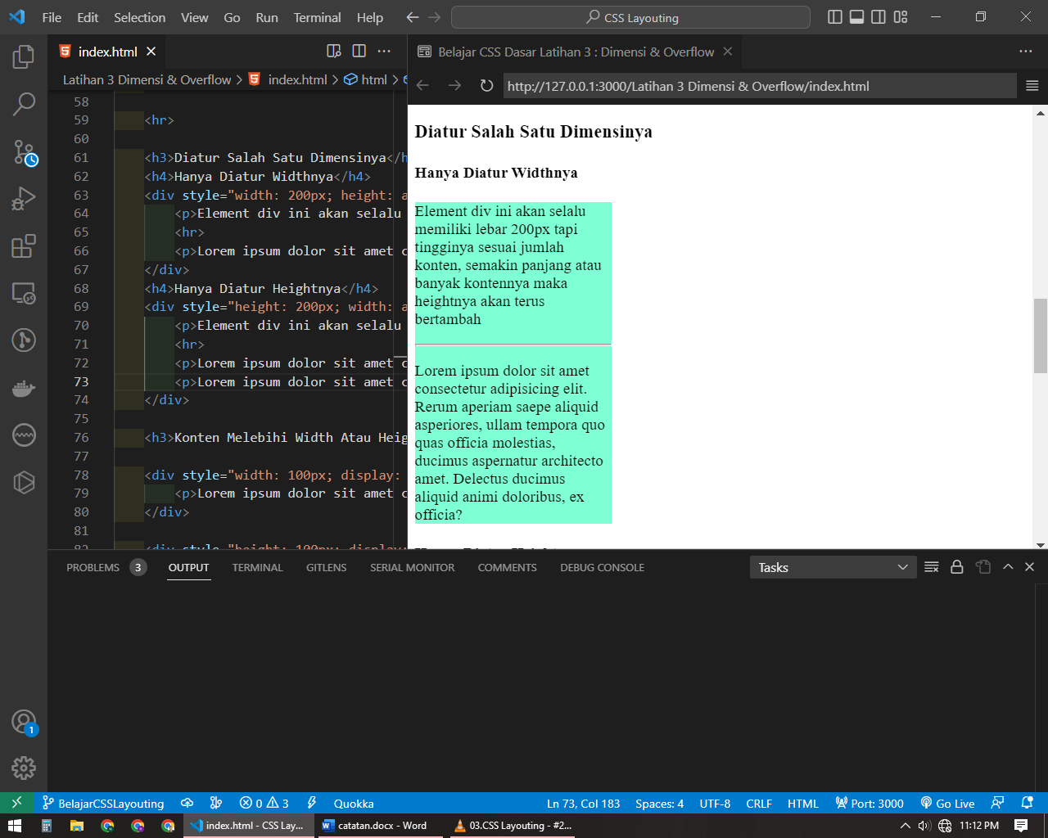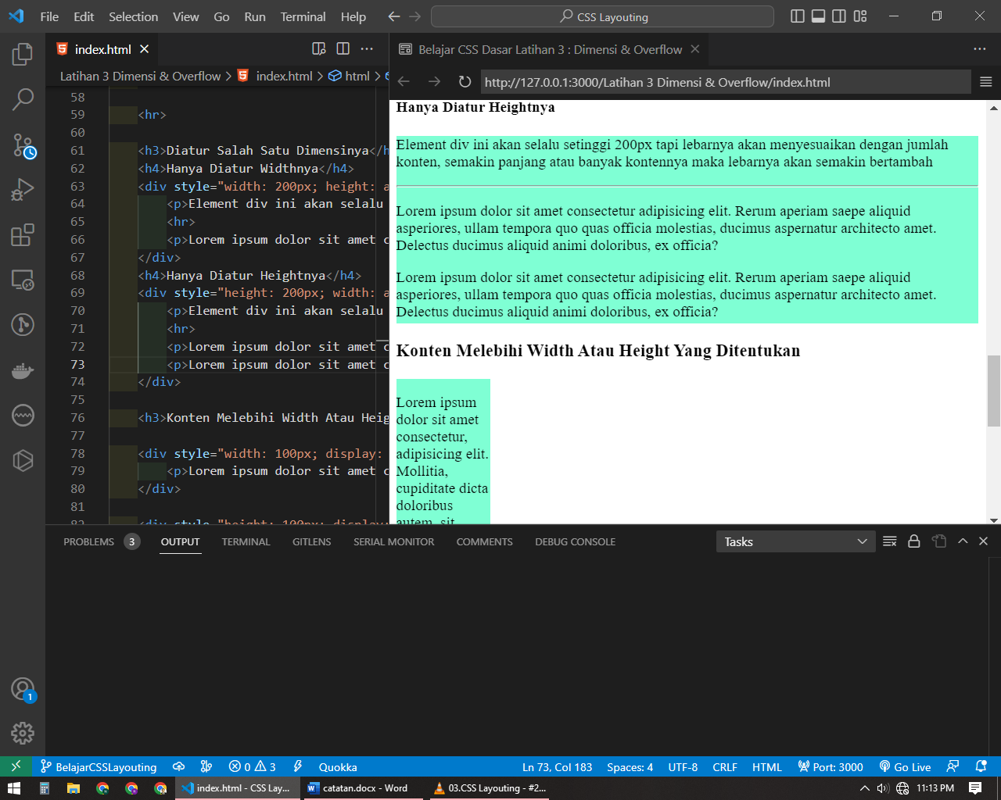

## **Overflow**

Terkadang ketika sebuah element diatur dimensinya dan element didalamnya melebihi dari lebar dan tinggi parentnya maka akan terjadi sesuatu yang disebut dengan ***overflow***

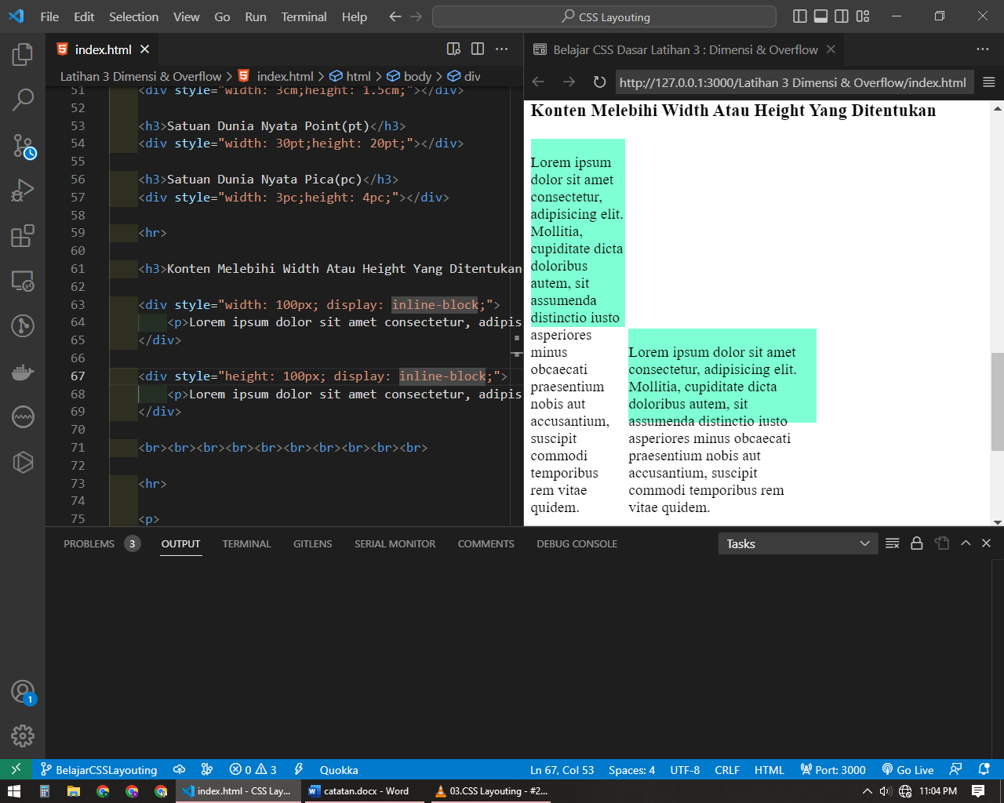

Tentunya hal ini biasanya tidak diinginkan tapi tergantung tujuan, dan untuk mengatasi hal ini perlu diberikan property CSS ***overflow*** pada element parrentnya

Property overflow memiliki beberapa value untuk mengatur perilaku kelebihan konten tersebut yaitu :

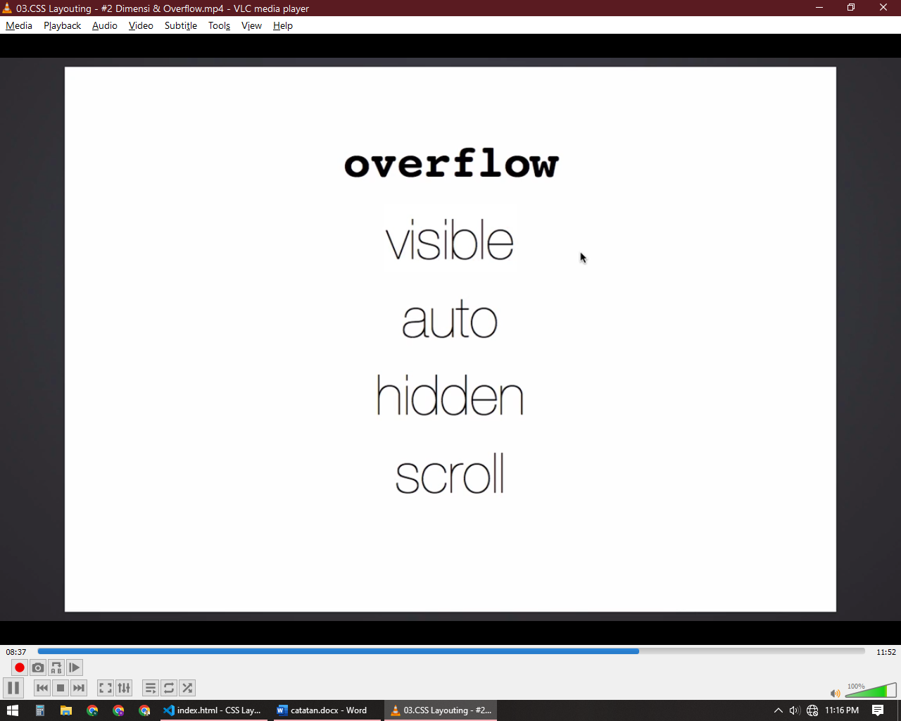

### Visible (Default)

Merupakan Value Default yaitu akan tetap memaksa menampilkan seluruh konten meski melebihi width dan height pembungkusnya

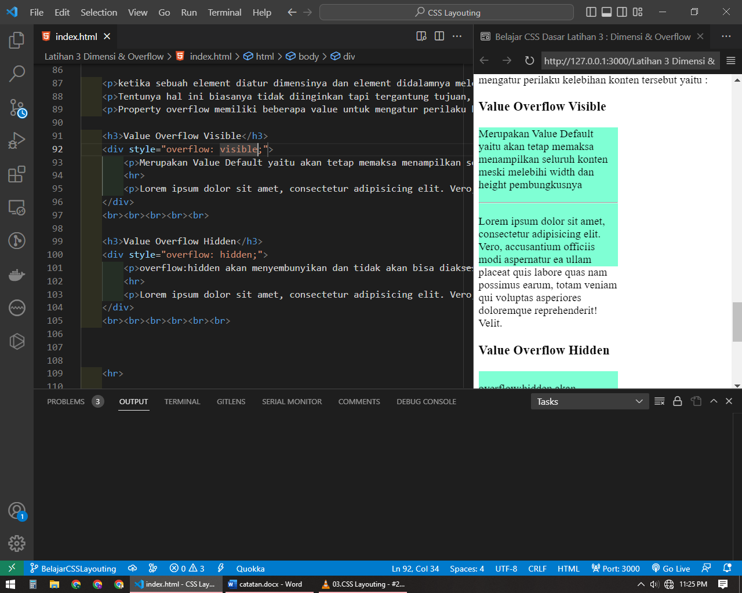

### Hidden

Value ini akan menyembunyikan dan tidak akan bisa diakses semua konten yang melebihi width dan height parentnya

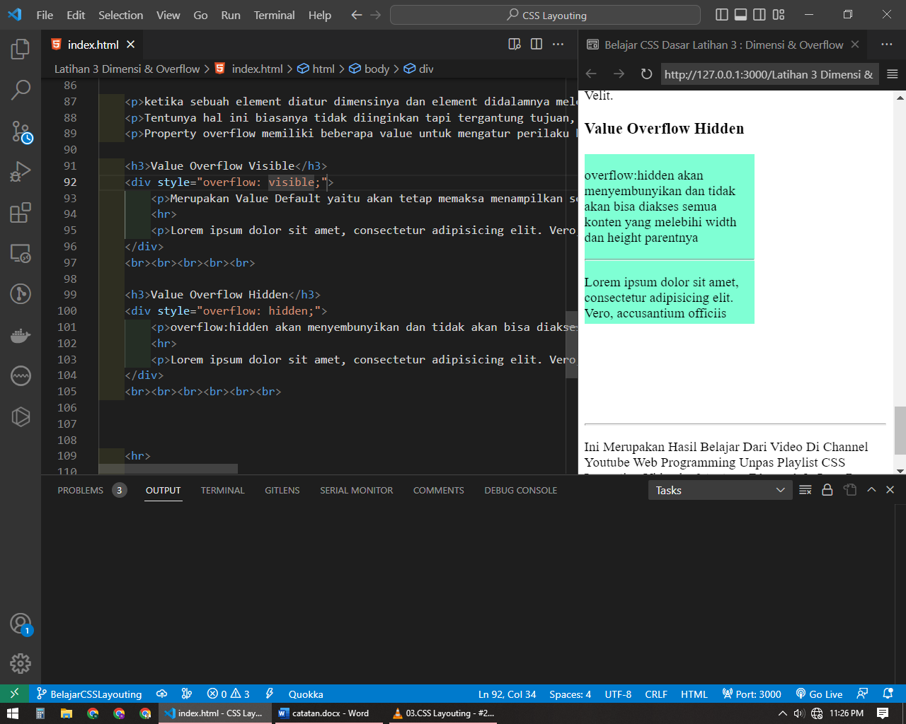

### Scroll

Value ini akan memunculkan controller scroll jadi kelebihan konten akan bisa diakses menggunakan scroll dan ukuran pembungkusnya tetap teratur

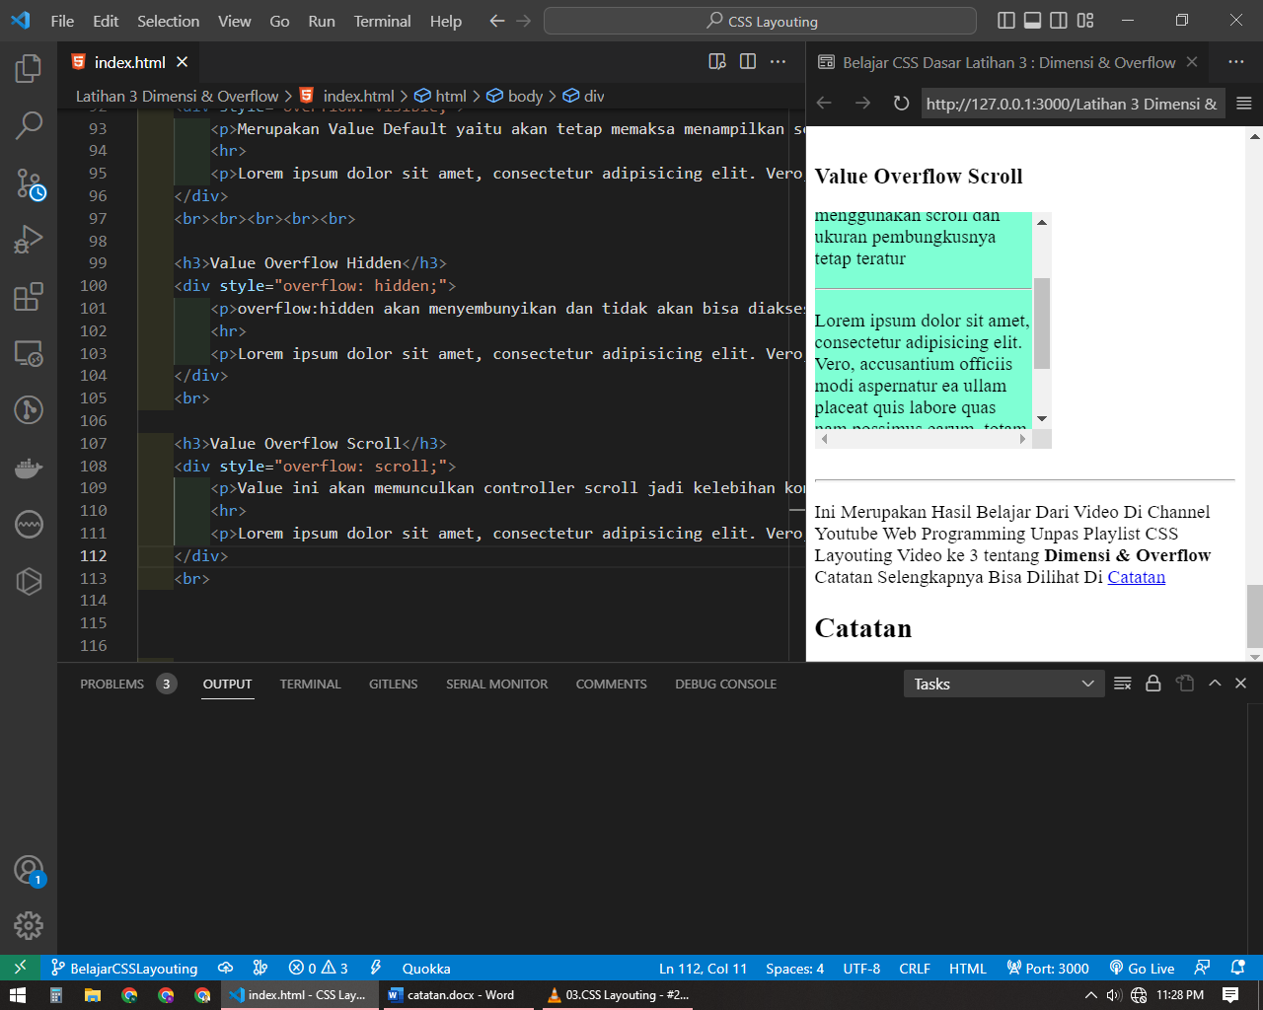

### Auto

Value ini flexible karena apabila kontennya cukup maka controller scroll tidak dimunculkan dan kalo konten melebihi dimensi parentnya maka akan memunculkan scroll yang sesuai vertical atau horizontal atau keduanya

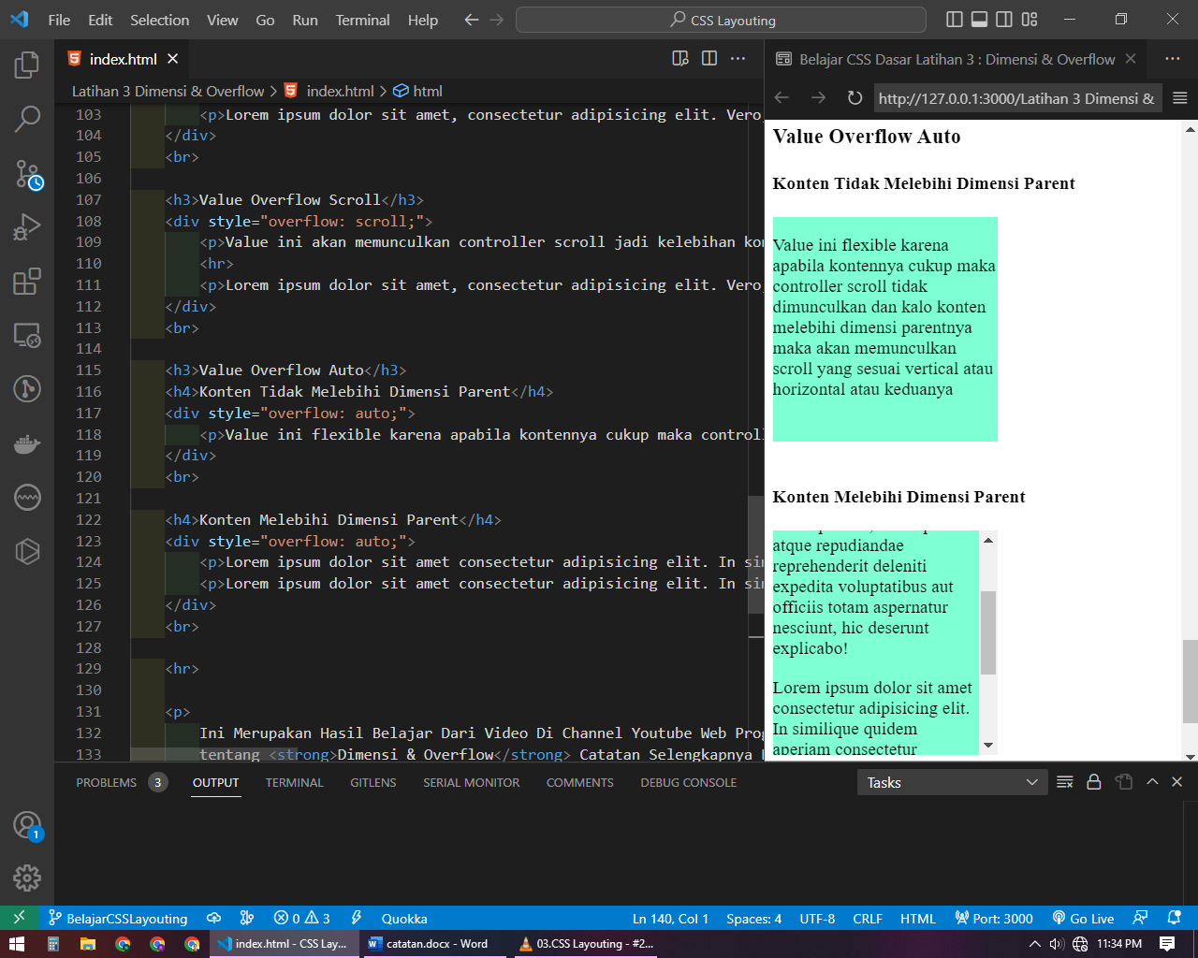

## Box Model

Box Model merupakan sebuah konsep yang menyatakan bahwa setiap element di dalam halaman berada di dalam sebuah box atau kotak dan kotak tersebut bisa dimodifikasi dimensi dan posisinya juga background atau latar dari kotak tersebut

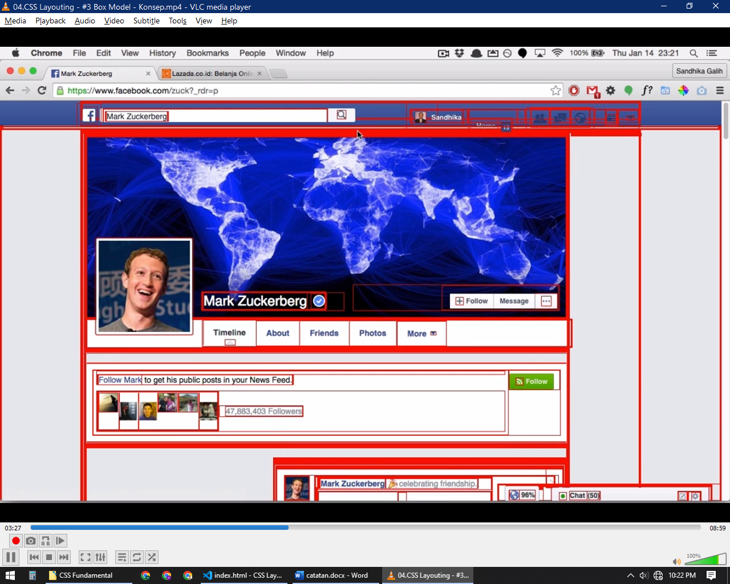

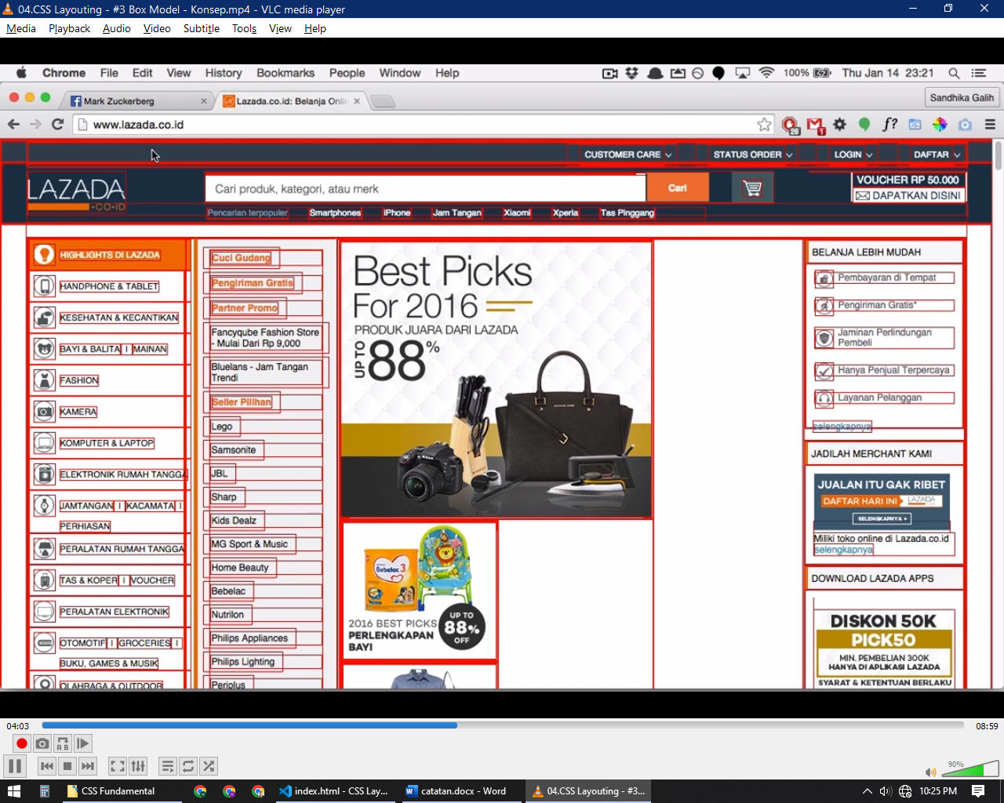

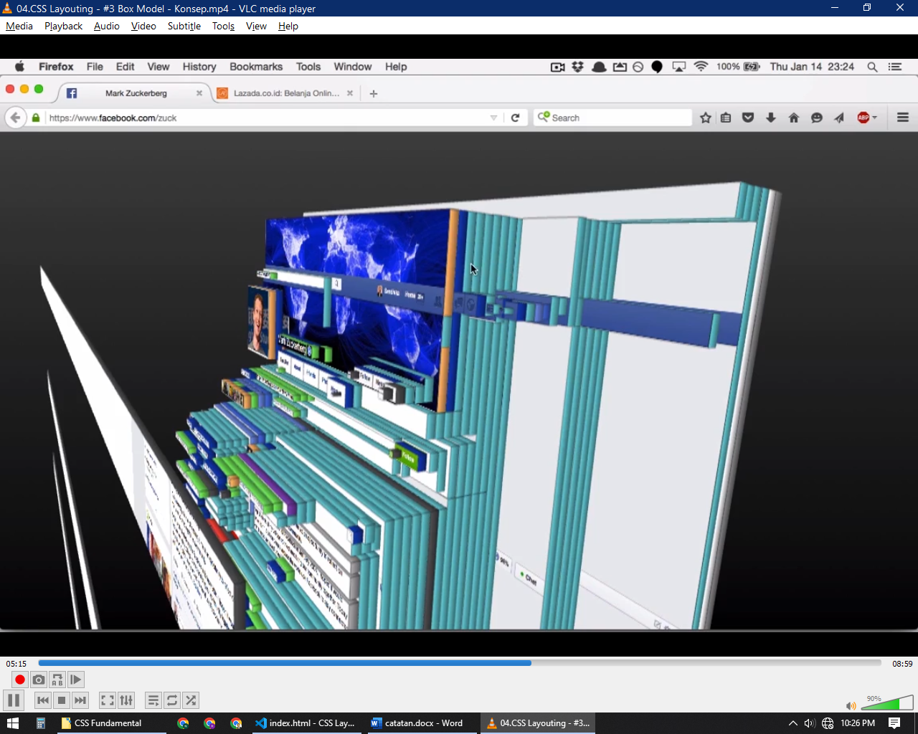

Gambar diatas merupakan website facebook dan lazada yang seluruh halamannya diberi property border sebesar 1px berwarna merah terlihat seluruh element yang berbentuk persegi atau pun tidak memiliki border yang berbentuk kotak

Hal ini menunjukan bahwa setiap element pada halaman website merupakan sebuah kotak dan inilah konsep box model

CSS Box Model mendefinisikan kotak yang dihasilkan sebuah element lalu menampilkannya sesuai dengan format visualnya seperti dimensinya, warna tulisannya, background colornya dan kontenya juga posisinya

CSS Box Terdiri dari 4 komponen yaitu ***margin, border, padding dan content(Bisa berupa tulisan, gambar dan lainnya)***

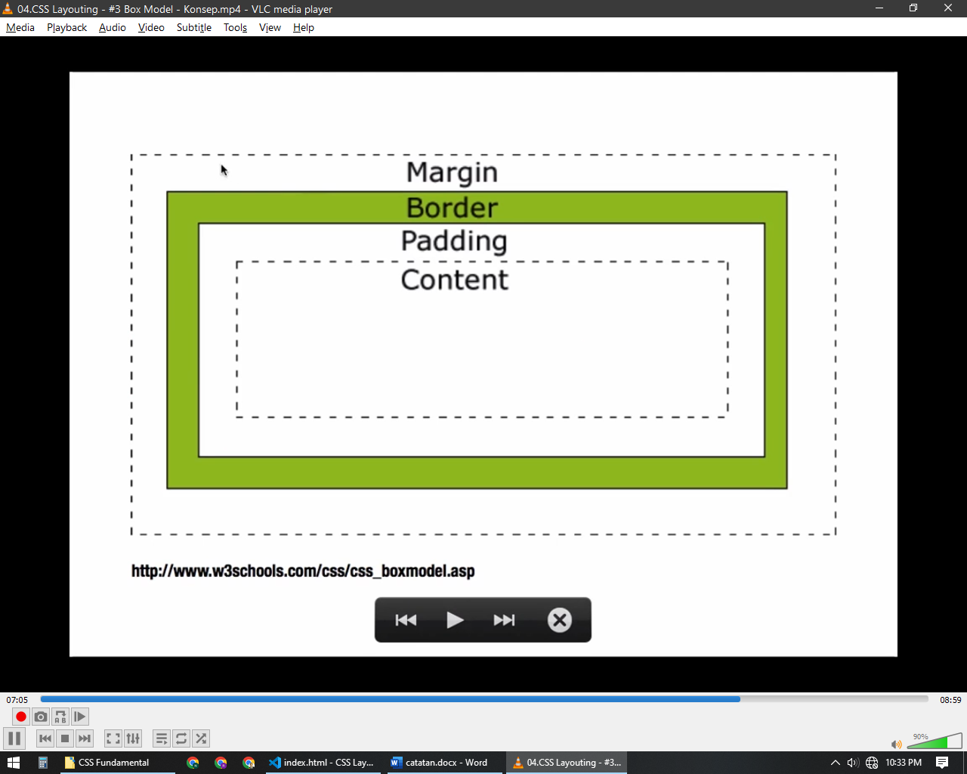

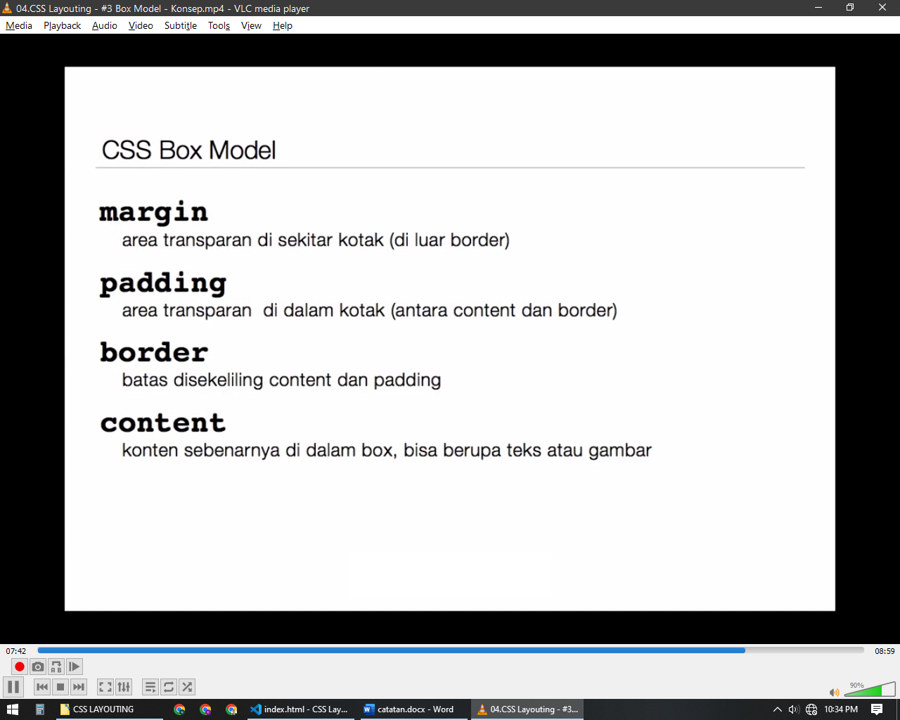

### Margin

Merupakan area transparan di sekitar kotak(di luar border)

### Padding

Merupakan area transparan di dalam kotak (antara content dan border)

### Border

Merupakan batas disekeliling content dan padding

### Content

Konten merupakan sesuatu yang berada sebenarnya di dalam box bisa berupa teks atau gambar

Dari ke empat komponen box model hanya 3 yang bisa diatur oleh CSS yaitu margin, padding, border, dan content

untuk mengatur masing masing komponen bisa menggunakan property namaKomponen-top/left/bottom/right atau namaKomponen nya saja sebagai shortcut

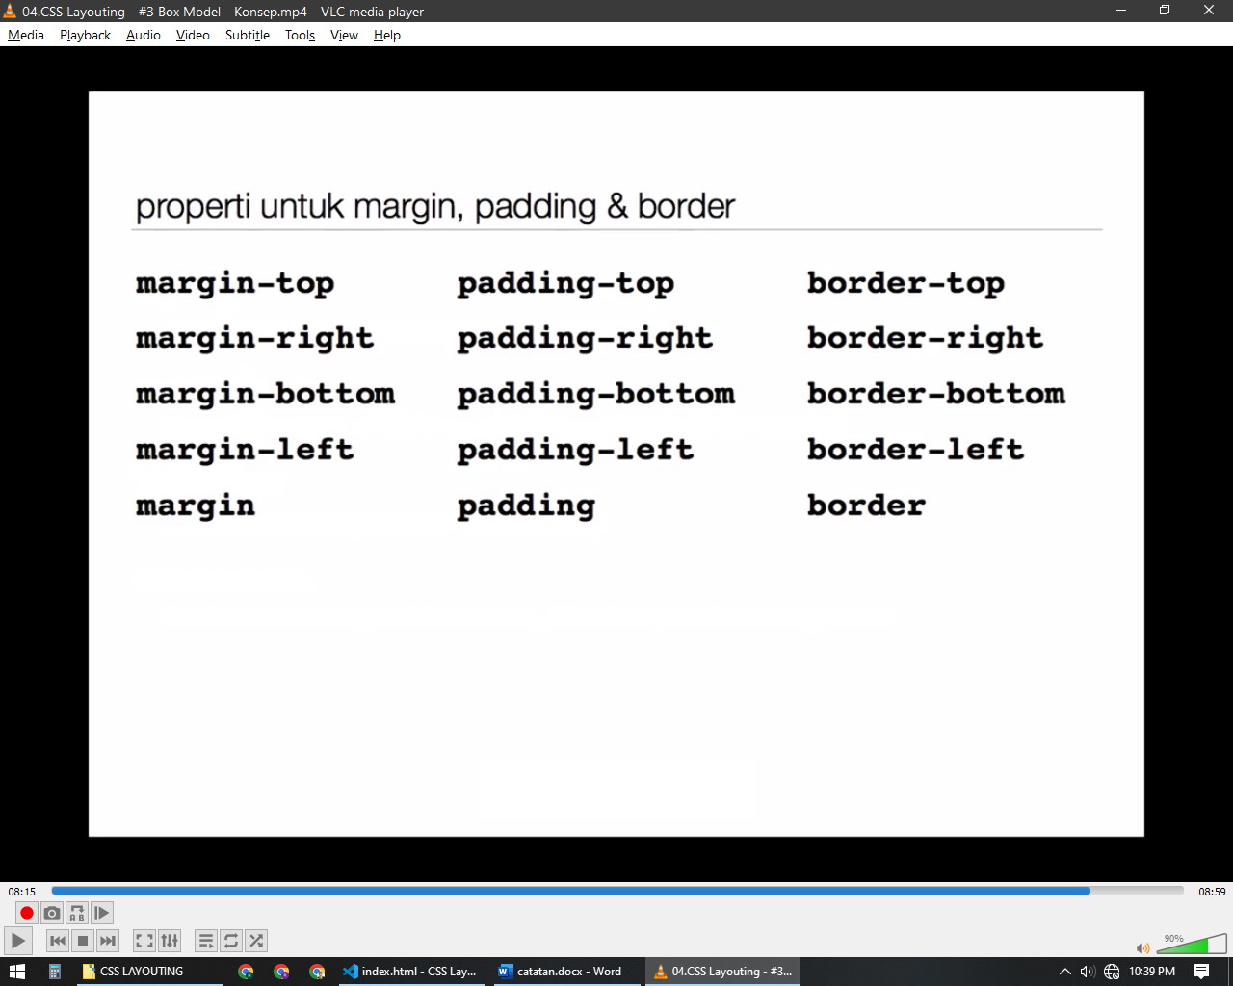

apabila diisi 4 angka (dipisahkan koma) maka akan secara berurutan memberi nilainya dari top ke left ke bottom ke right

apabila diisi 3 angka maka value pertama akan

## Box Model : Margin

Margin merupakan area transparan di sekitar kotak(di luar border)

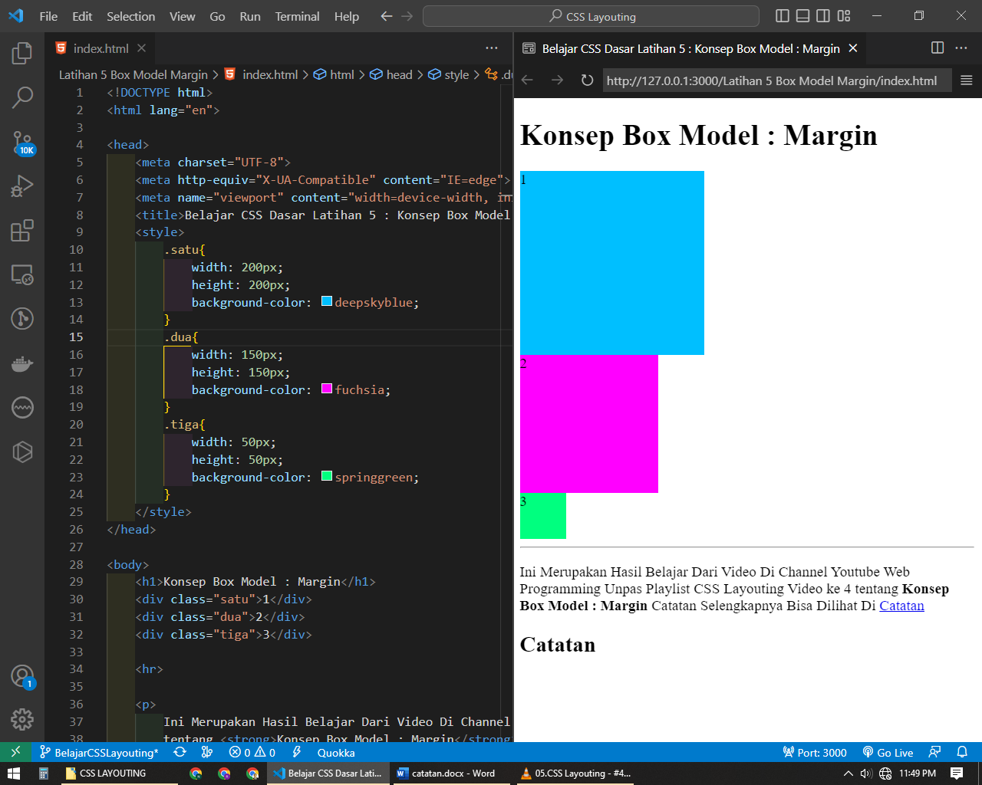

Pada contoh gambar diatas terdapat 3 buah div dengan ukuran dan background-color berbeda,

### Property Margin-Left

div dengan class satu diberi property ***margin-left: 45px;*** maka akan menambah jarak di sebelah kiri div.satu sebanyak 45px dan seakan bergeser ke kanan

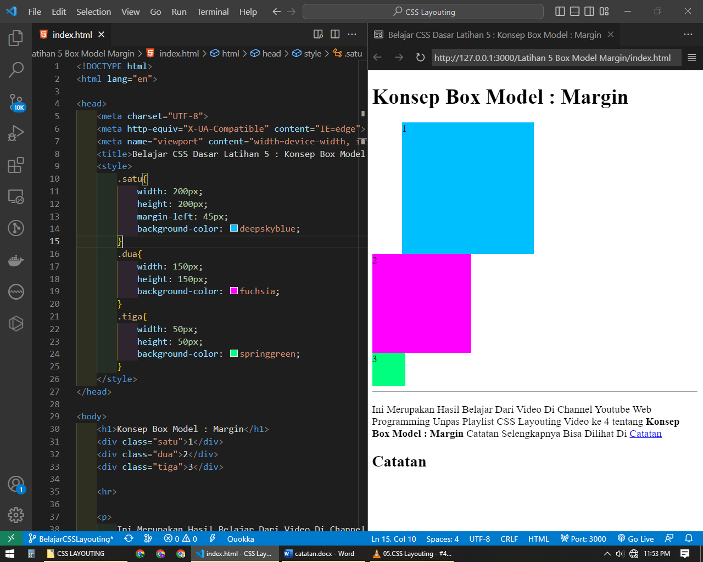

### Property Margin-Top

Begitu juga ketika div.dua diberi ***margin-top***: ***45px;*** maka element div.dua akan ada jarak sebesar 45px keatas dan seakan bergeser ke bawah

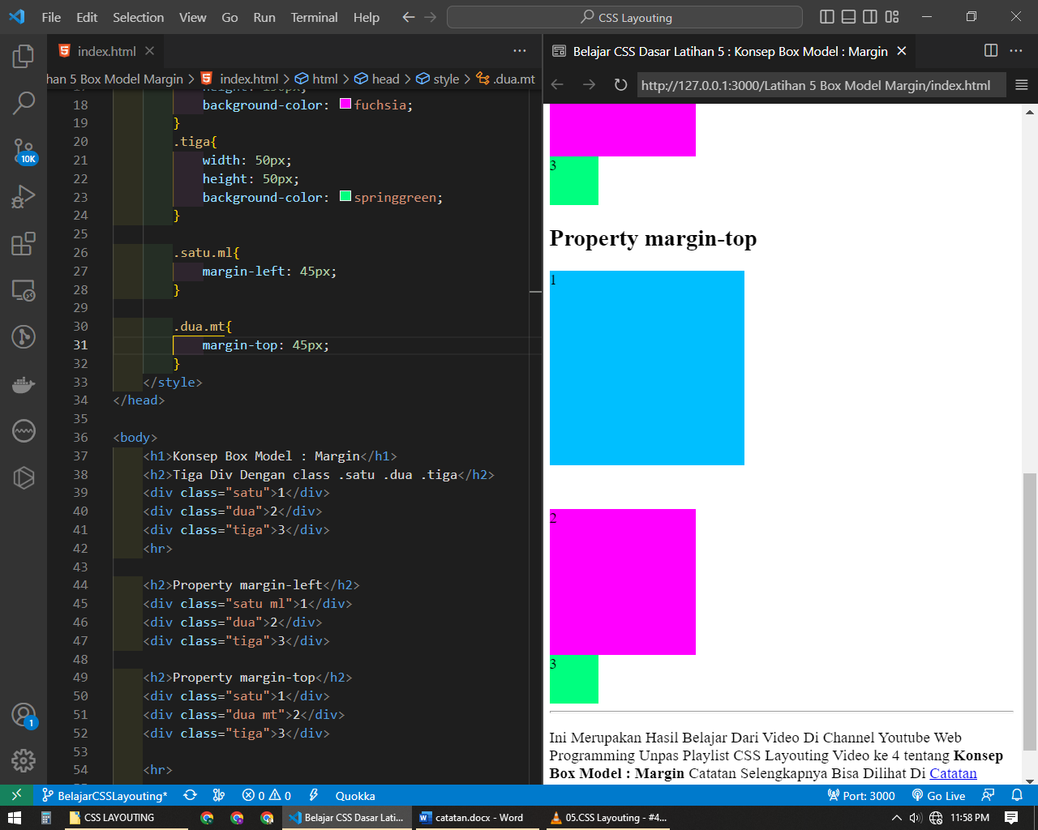

### Property Margin-Right

Begitu juga ketika div.tiga diberi ***margin-right***: ***45px;*** maka element div.dua akan ada jarak sebesar 45px ke kanan meskipun tidak terlihat karena tidak ada element lain di sebelah kanannya

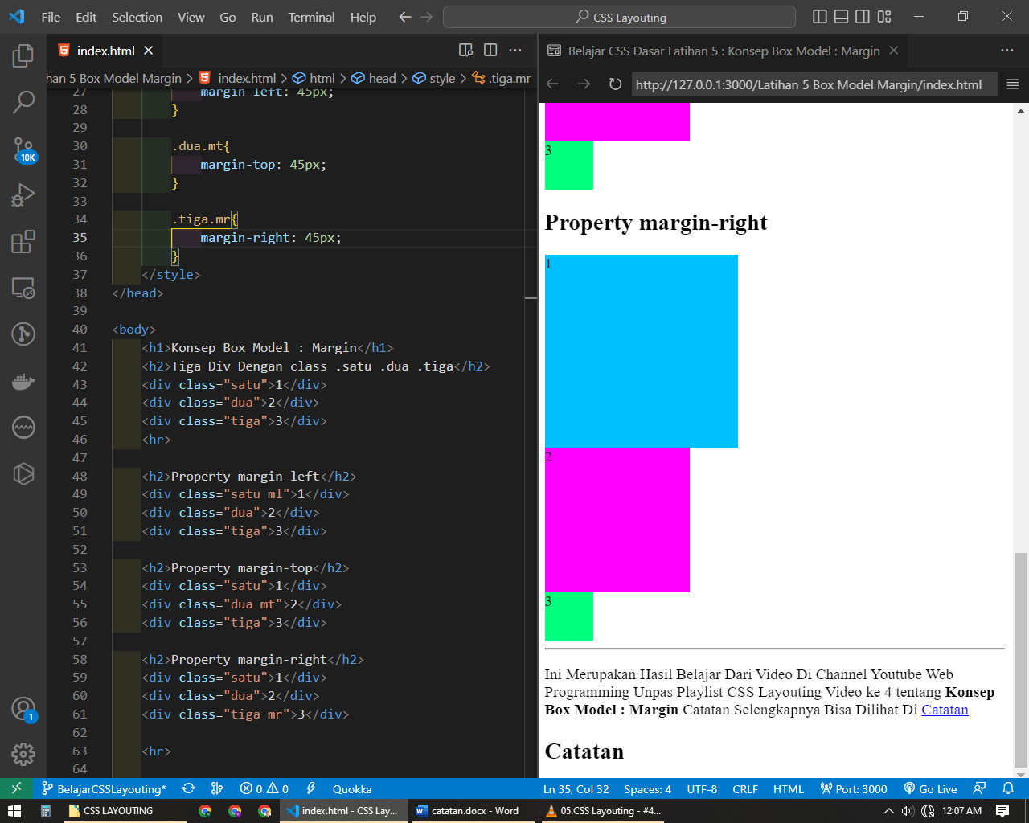

Namun meski tidak terlihat sebetulnya margin right tersebut nilainya sudah berlaku bisa dilihat pada ***inspect element*** pada browser setelah di seleksi elementnya lihat pada tab ***computed*** disana akan terlihat box model beserta value value nya

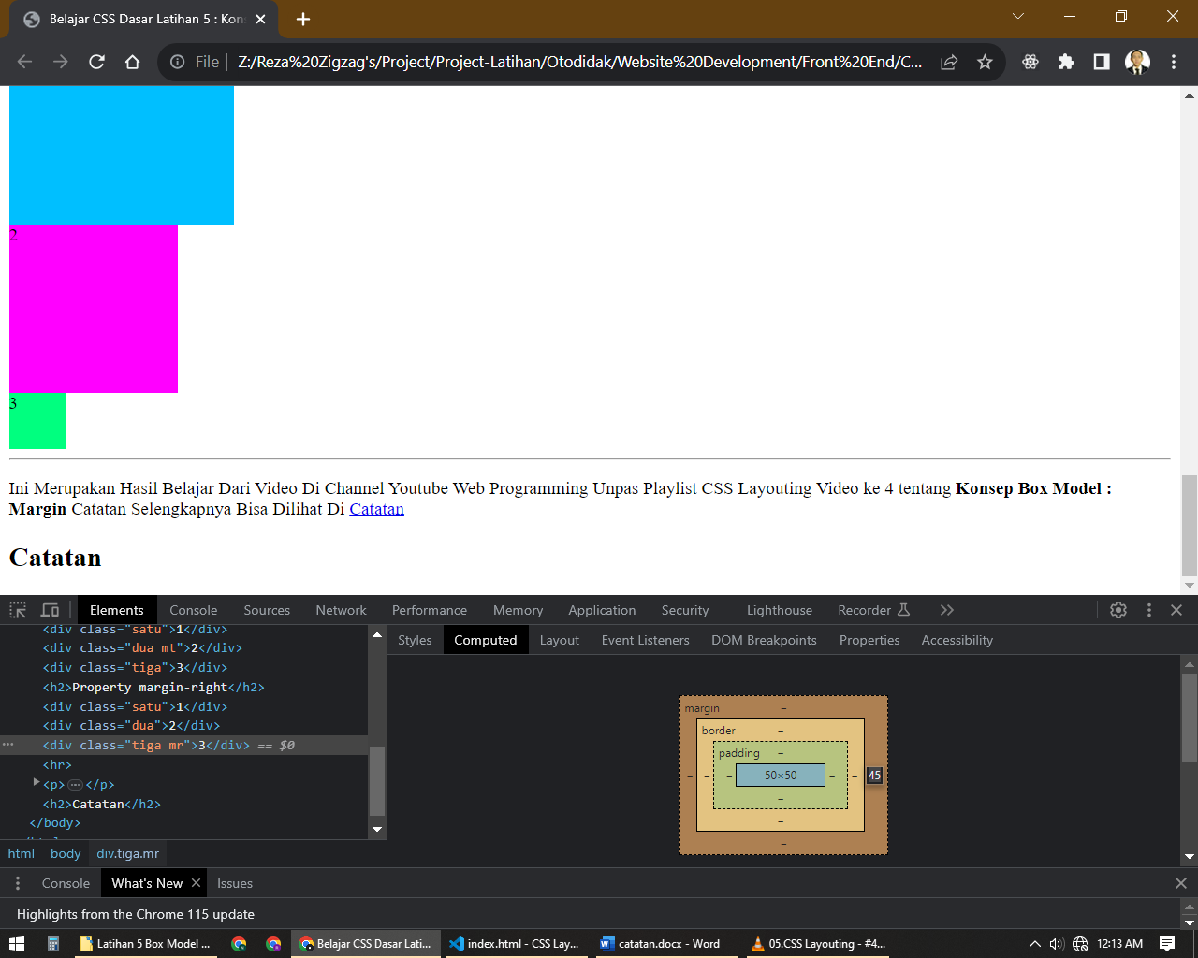

Dan terlihat bahwa margin sebelah kanan sudah bernilai 45px



### Property Margin-Bottom

Begitu juga ketika div.satu diberi ***margin-bottom***: ***45px;*** maka element div.satu akan ada jarak sebesar 45px ke bawah dan mendorong element lainnya sejauh 45px kebawah

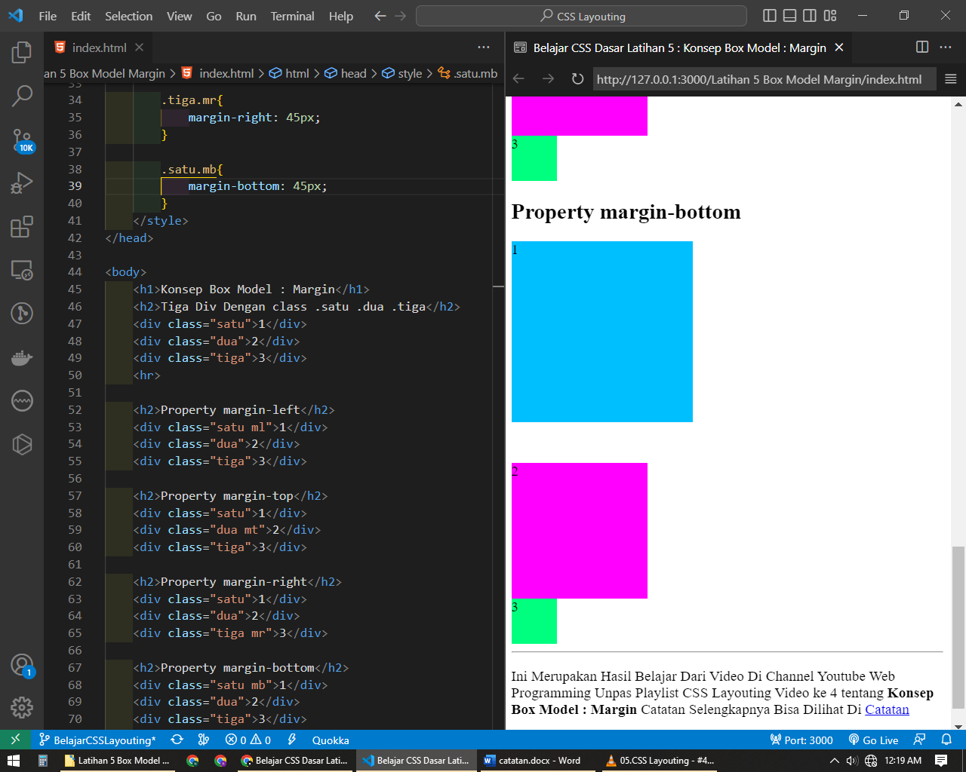

Keempat property tersebut dapat diberikan pada satu element yang sama sehingga satu element bisa memiliki nilai margin untuk keempat sisinya

### Overlaping Margin

#### Overlaping VerticalMargin

Margin Vertical tidak saling menambahkan contohnya apabila terdapat dua div yang satu diberi margin bottom 20px dan yang dua diberi margin top 20px, jarak diantara keduanya tidak akan menjadi 40px, melainkan nilai margin akan menggunakan nilai margin yang paling besar misal div satu diberi margin bottom 45px, maka jarak div satu dan dua adalah 45px bukan 65px

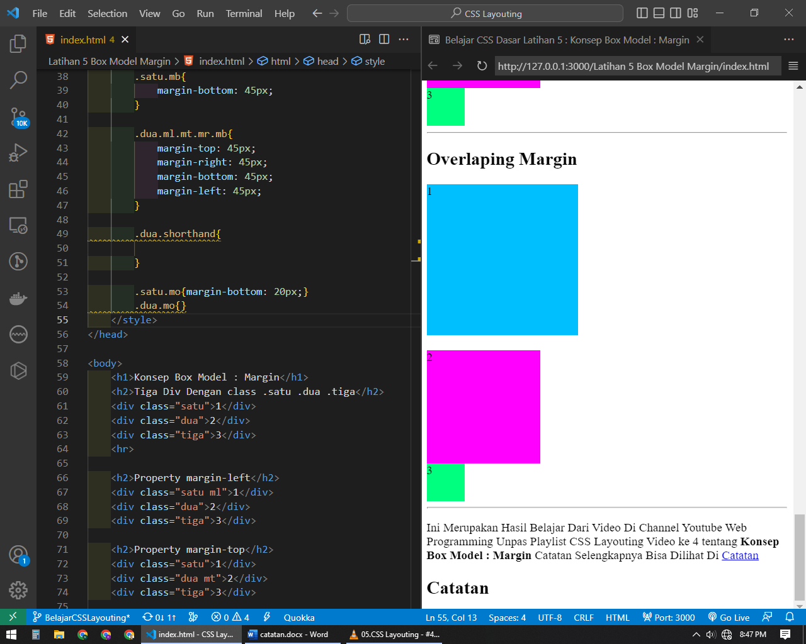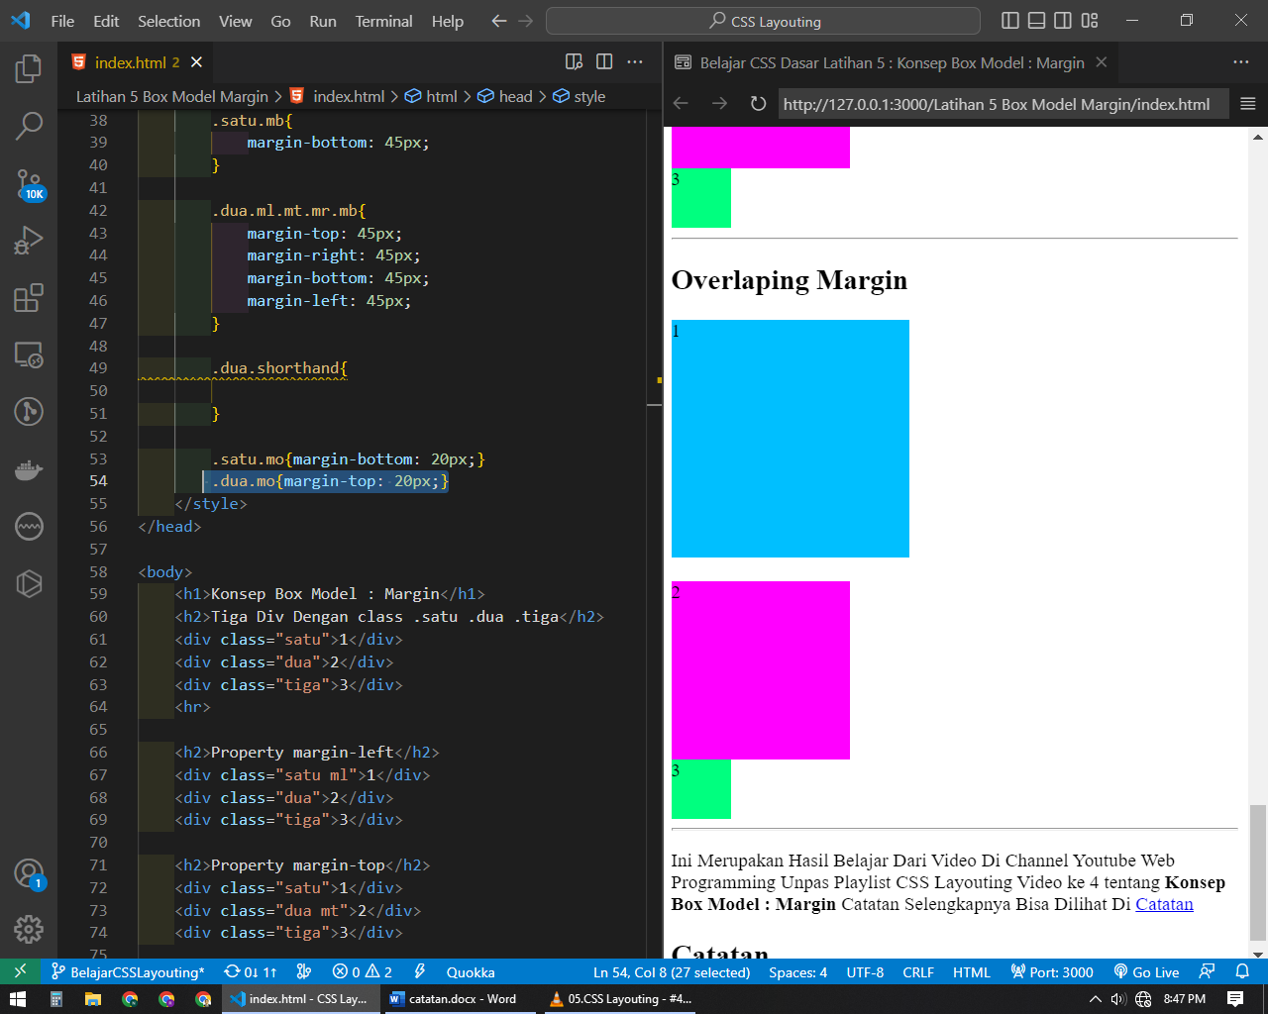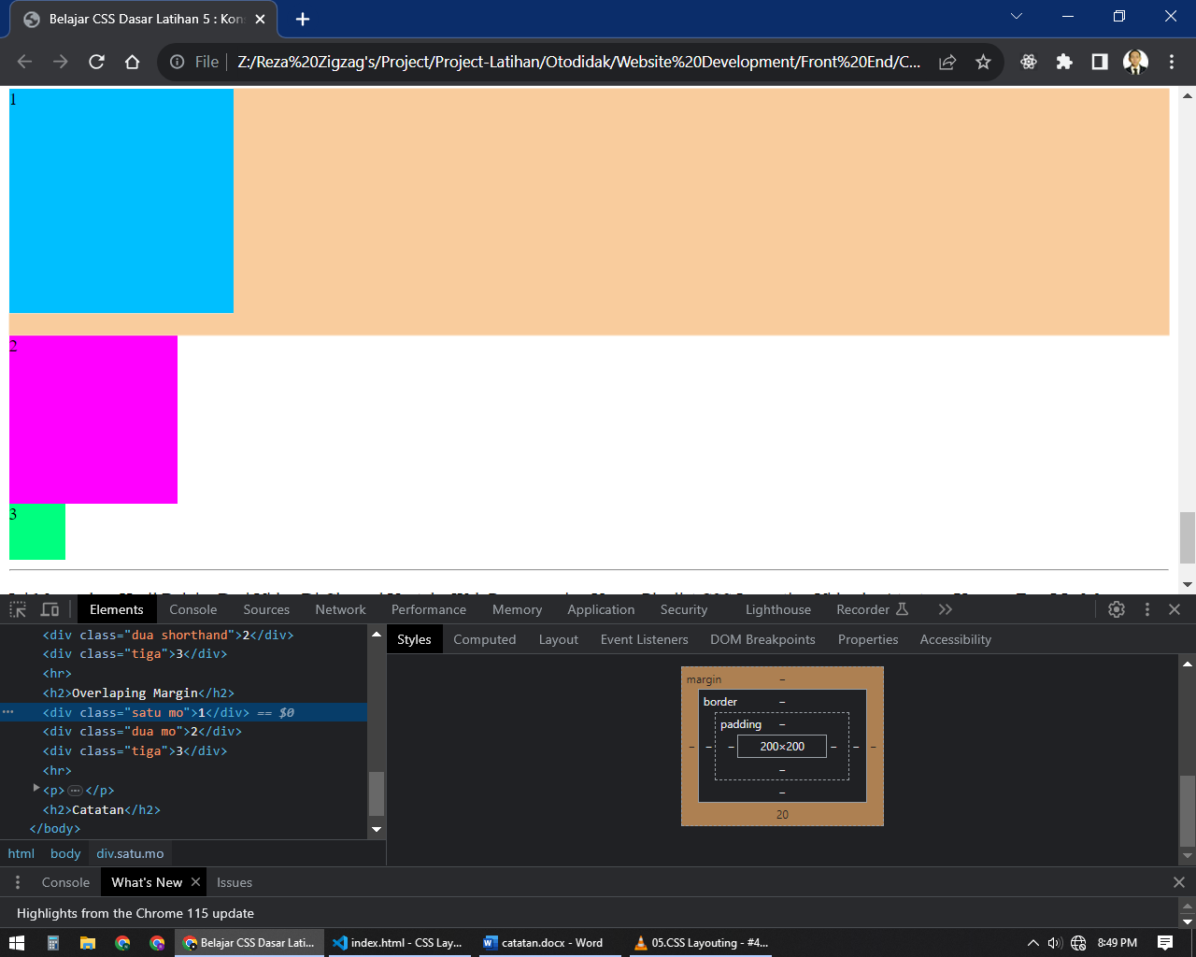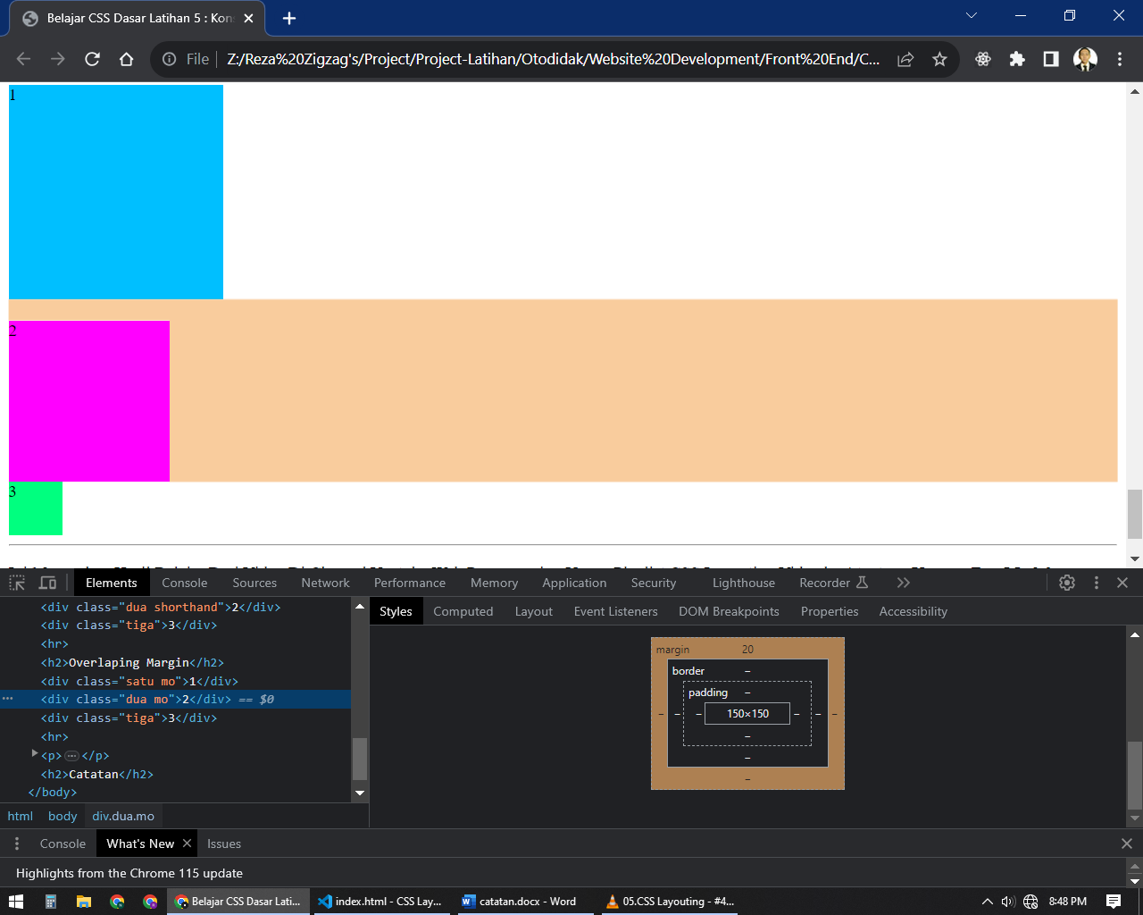

#### Overlaping Horizontal Margin

Meskipun belum diberi margin left atau right atau diberi nilai 0 terdapat jarak gap secara horizontal ini merupakan salah satu keanehan margin horizontal

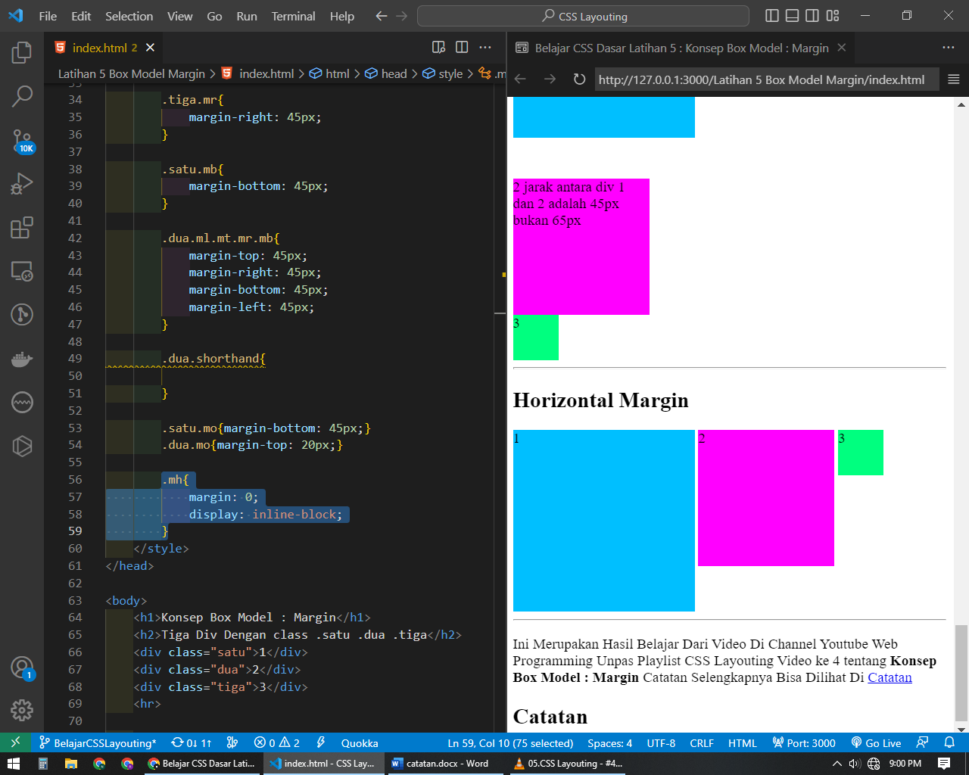

Ketika diberi nilai diatas nol maka barulah tampak jarak yang ditentukan seperti mendorong

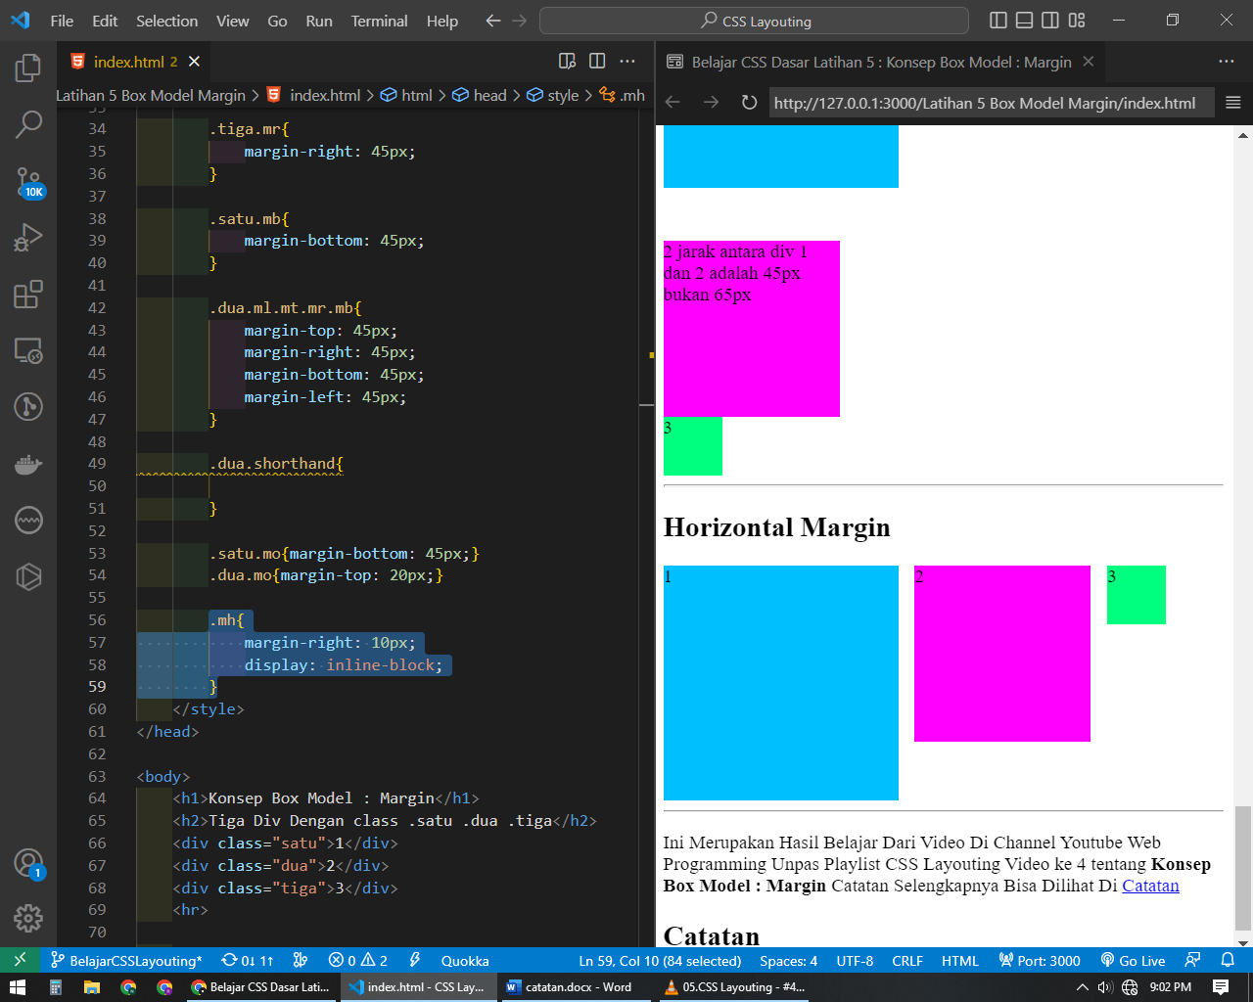

Untuk menghilangkan margin horizontal secara utuh caranya agak aneh yaitu dengan menempatkan source code element htmlnya sejajar tanpa blank space

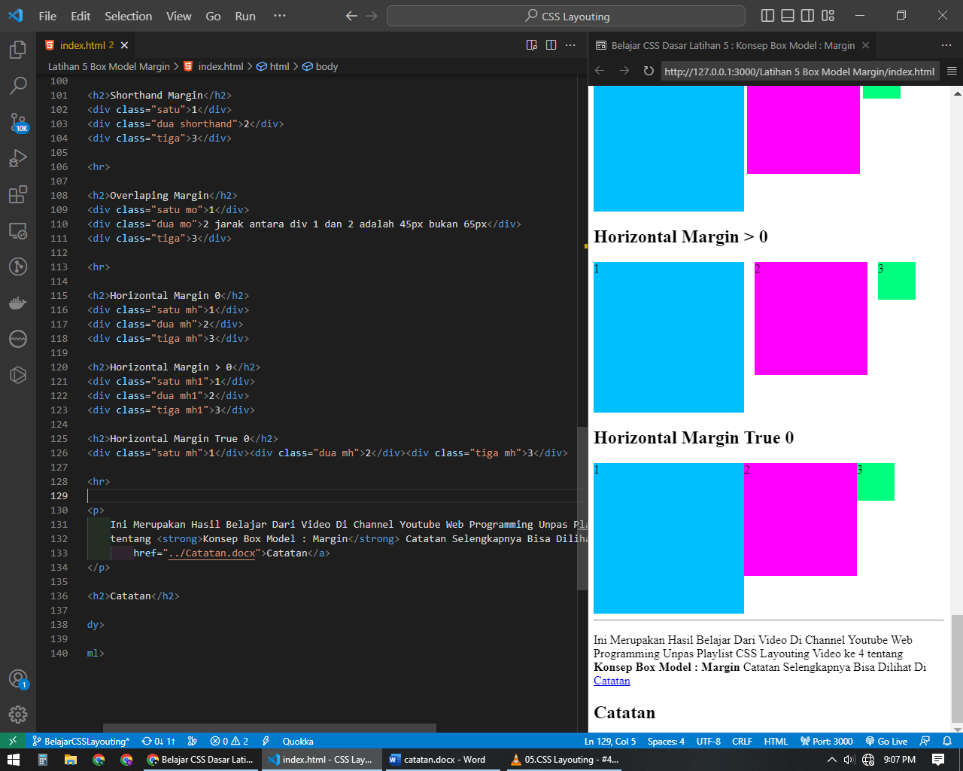

Overlaping pada margin secara horizontal berbeda dengan overlaping secara vertical dimana pada margin horizontal bukan diambil yang terbesar tapi akan dijumlahkan 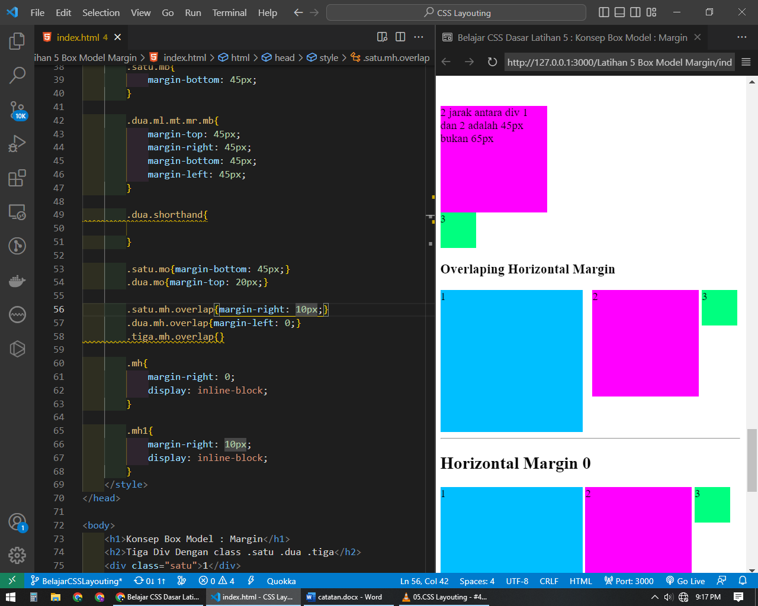

Ketika div.satu diberi margin-right 10px maka akan membuat jarak ke kanan sebesar 10px

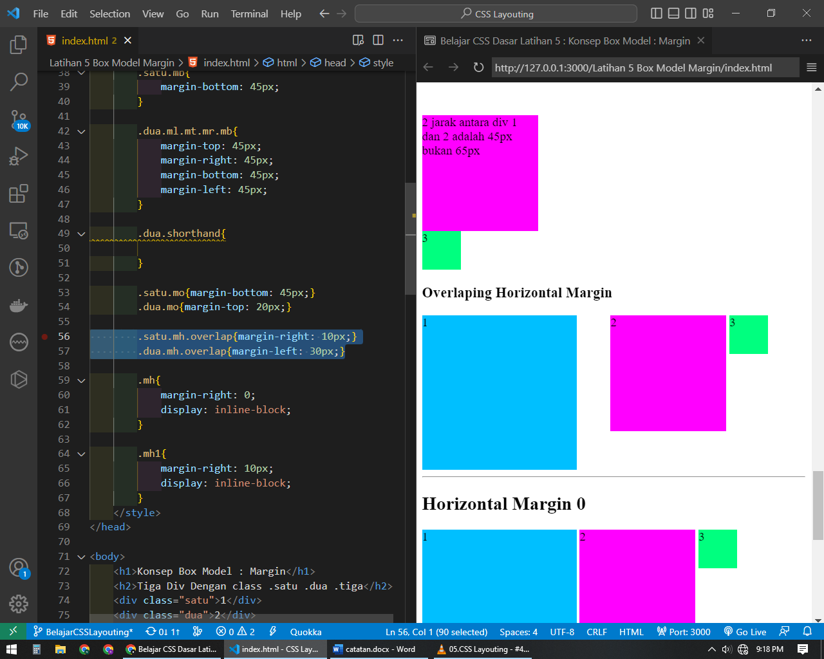

Dan ketika div.dua diberi margin-left 30px maka akan menambah jarak marginnya sebesar 30px jadi sekarang jarak div.satu ke div.dua adalah sebesar 40px

Kesimpulannya adalah margin secara vertical diambil yang paling besar tapi margin horizontal akan saling menambahkan jaraknya

### Negative Margin

Nilai negative pada margin akan memberi margin pada arah yang berlawanan misal

margin-top:-50px maka ini akan menggerakan ke atas sebanyak 50px bukan mendorong ke bawah sebesar 50px dan akan membawa element dibawahnya atau disampingnya berlaku di horizontal maupun vertical

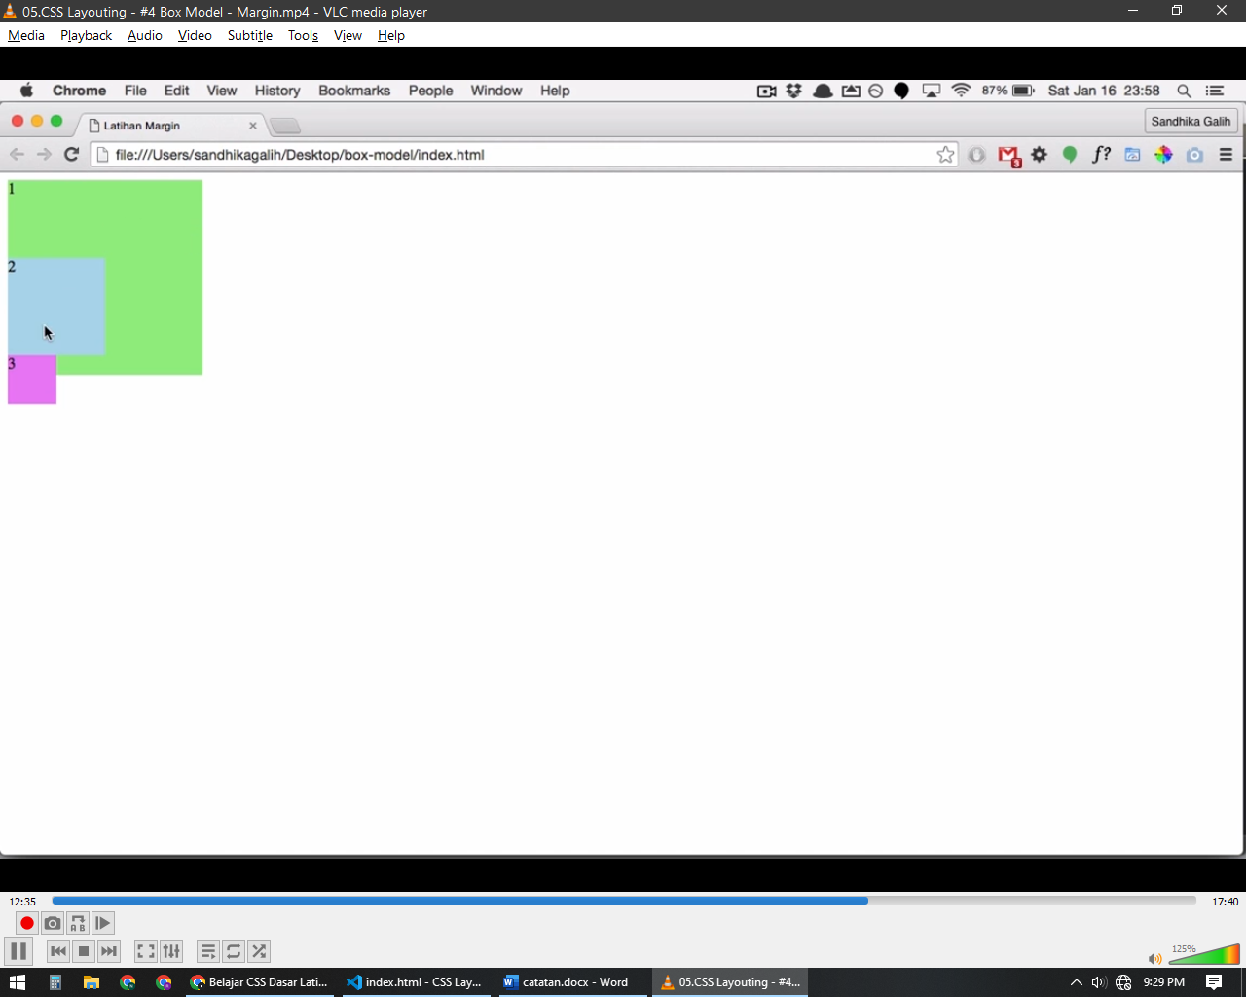

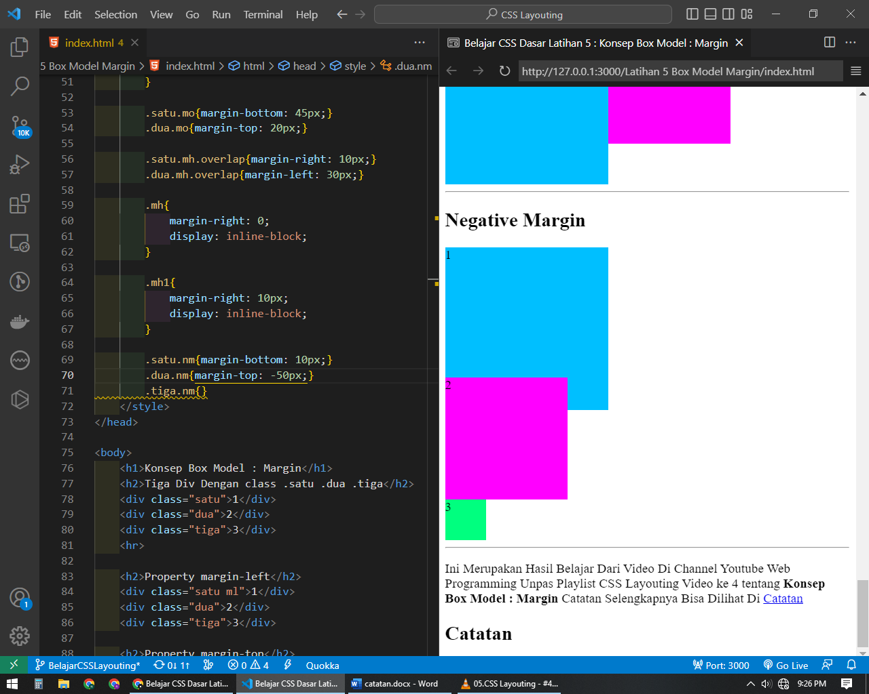

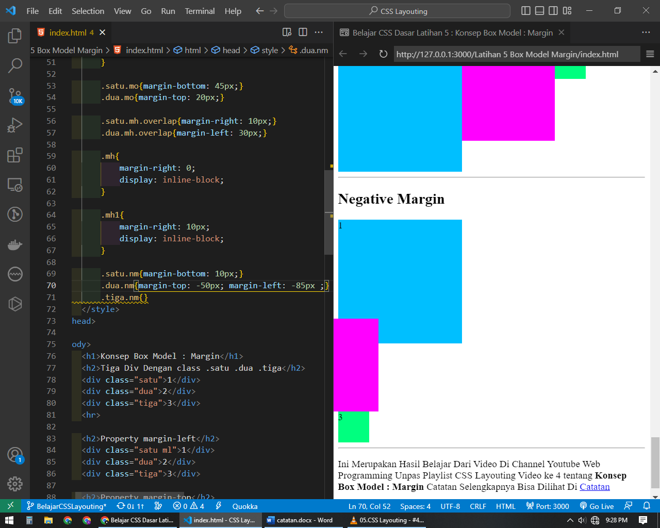

Negative margin juga biasa digunakan untuk menyembunyikan element html

### Margin Auto

Merupakan nilai khusus untuk margin kiri dan kanan apabila nilai margin-left diisi auto maka akan membuat element selalu berada di paling ujung kanan dari parentnya begitu sebaliknya dengan margin-right: auto

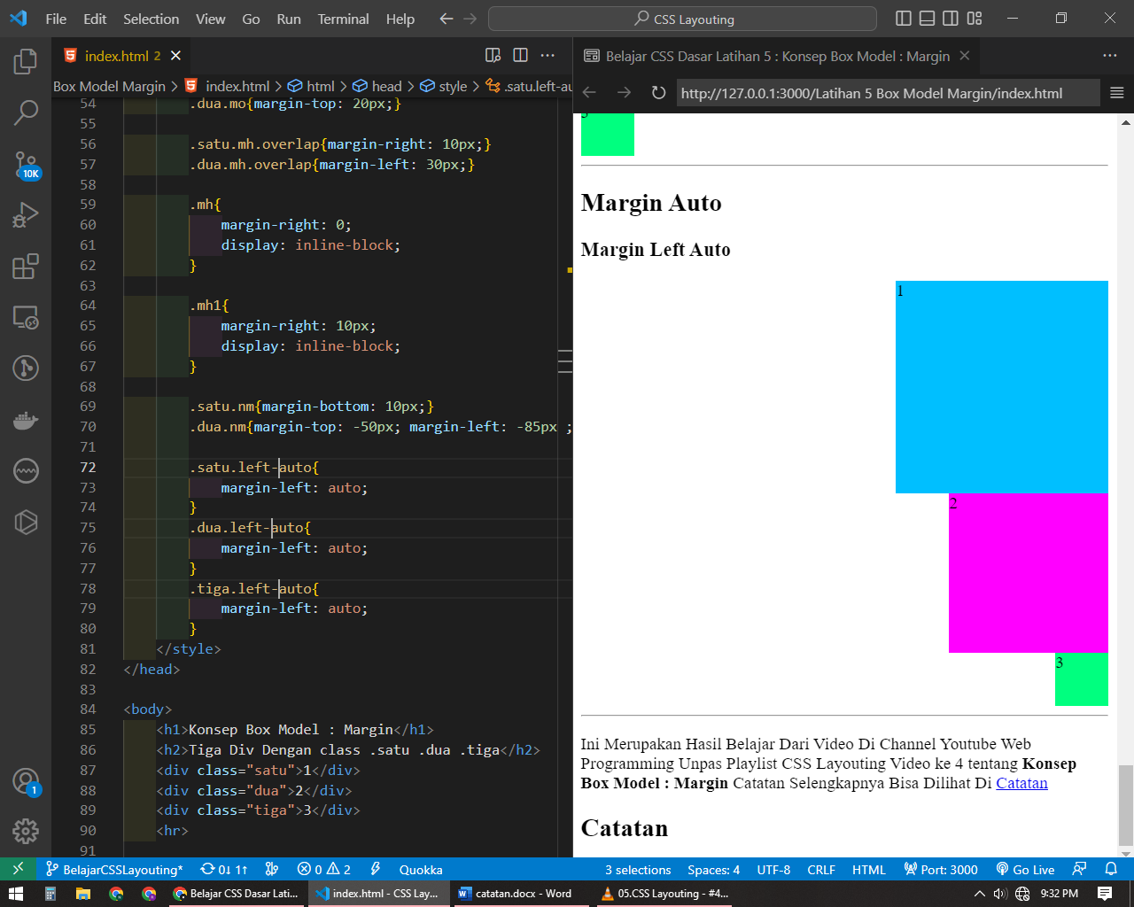

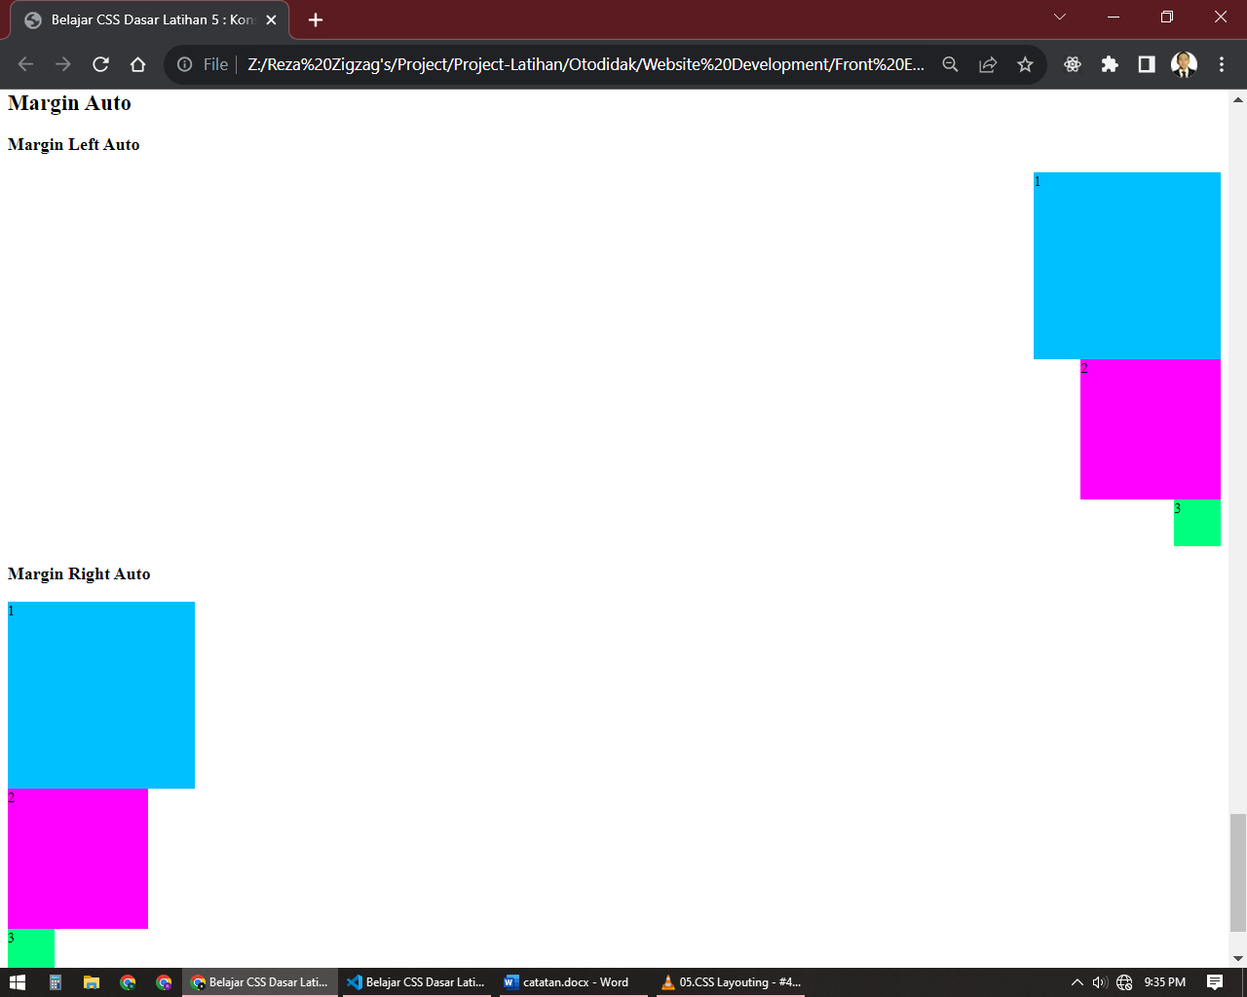

Apabila margin left dan margin right diberi auto dua duanya maka akan membuat element berada di tengah tengah parentnya

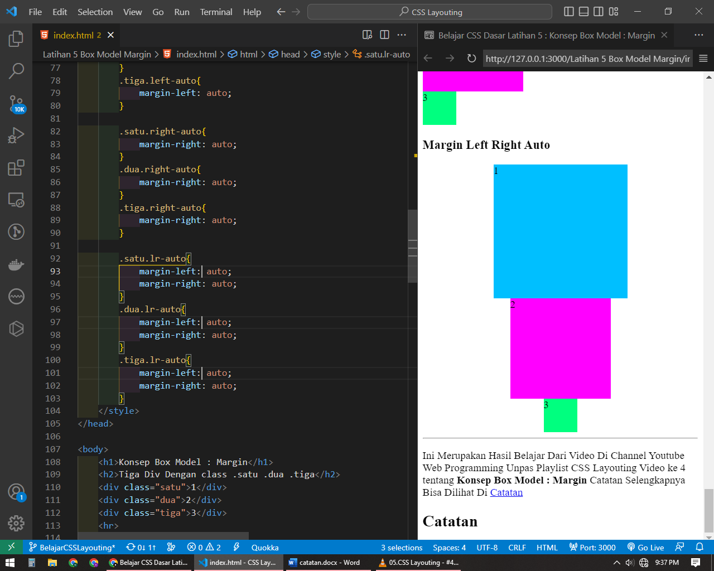

### Shorthand Margin

Margin bisa diberi pada setiap sisi yaitu atas kanan bawah kiri masing masing sisi memiliki property margin sendiri sendiri Adapun satu property yang bisa memberi nilai langsung pada keempat sisi yaitu property ***margin***

Property ini bisa diisi satu nilai, dua nilai, tiga nilai, dan empat nilai

Apabila diisi satu nilai maka keempat sisinya akan memiliki nilai yang sama

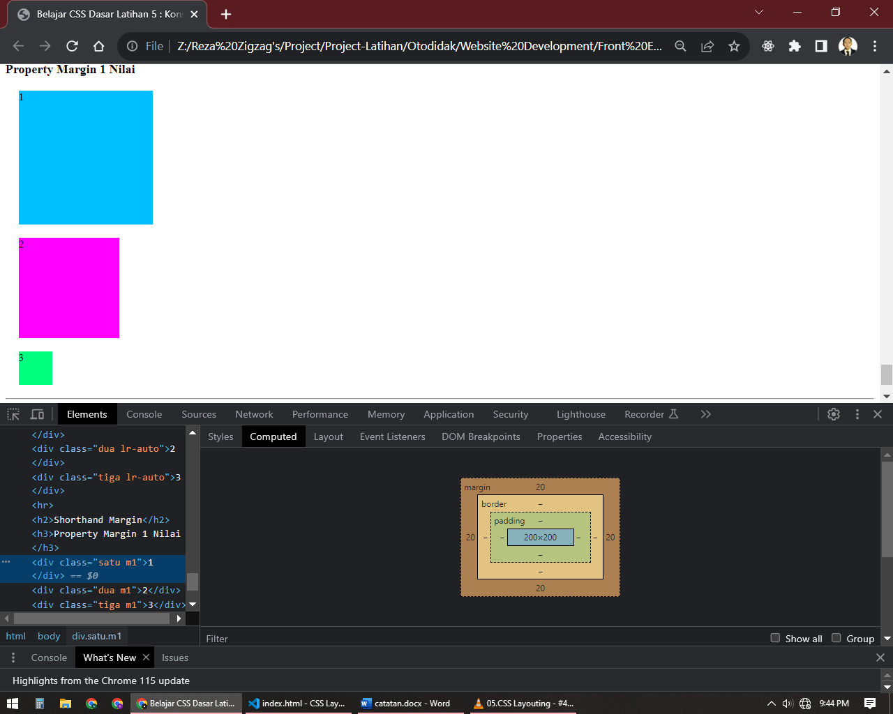

Apabila diisi dua nilai maka nilai pertama akan menjadi nilai margin atas bawah dan value kedua akan menjadi margin kiri kanan bisa diisi auto agar langsung berada ditengah

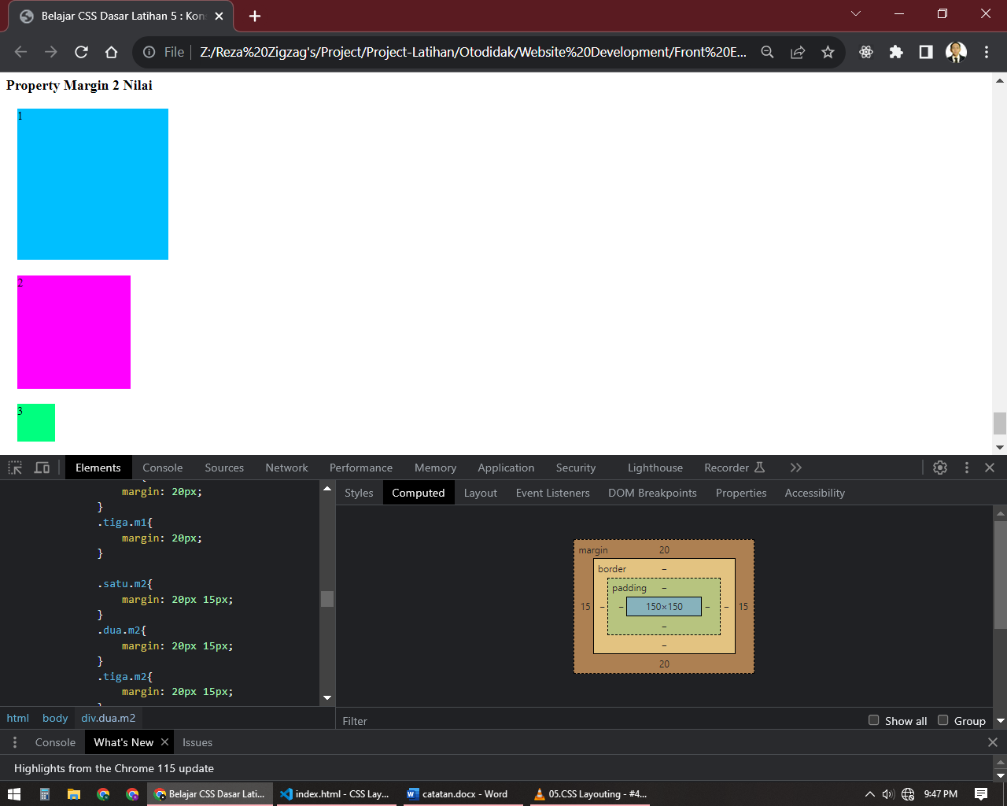

Apabila diisi tiga nilai maka value pertama adalah untuk sisi atas value kedua untuk sisi kiri dan kanan value ketiga untuk sisi bawah

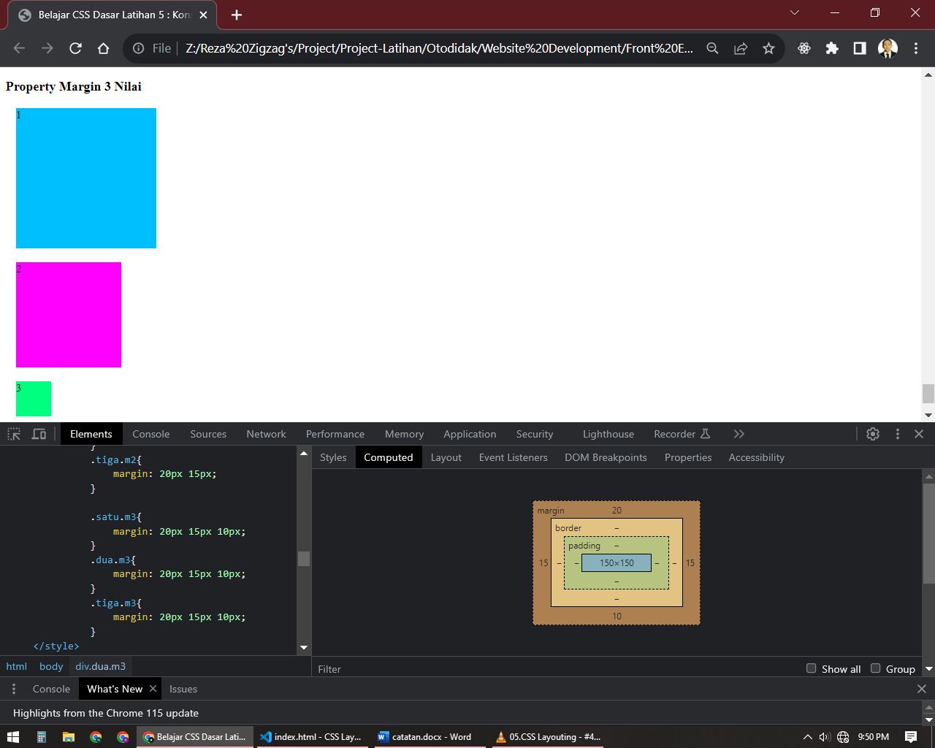

Dan apabila diisi 4 nilai maka akan mengisi atas kanan bawah kiri secara berurutan atau searah jarum jam

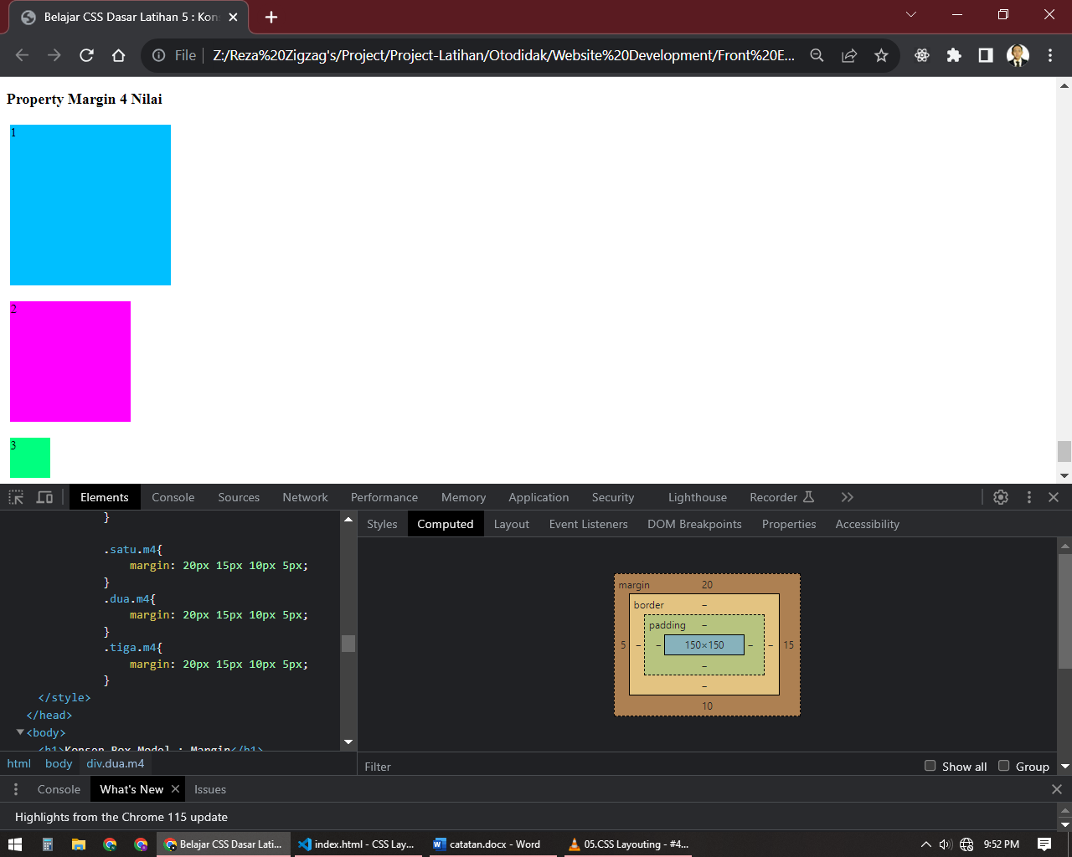

## Box Model : Padding

Padding merupakan area transparent di dalam kotak diantara border dan content

Sama seperti margin, padding memiliki 4 property untuk mengatur jarak padding sisi atas, sisi kanan, sisi bawah, dan sisi kiri

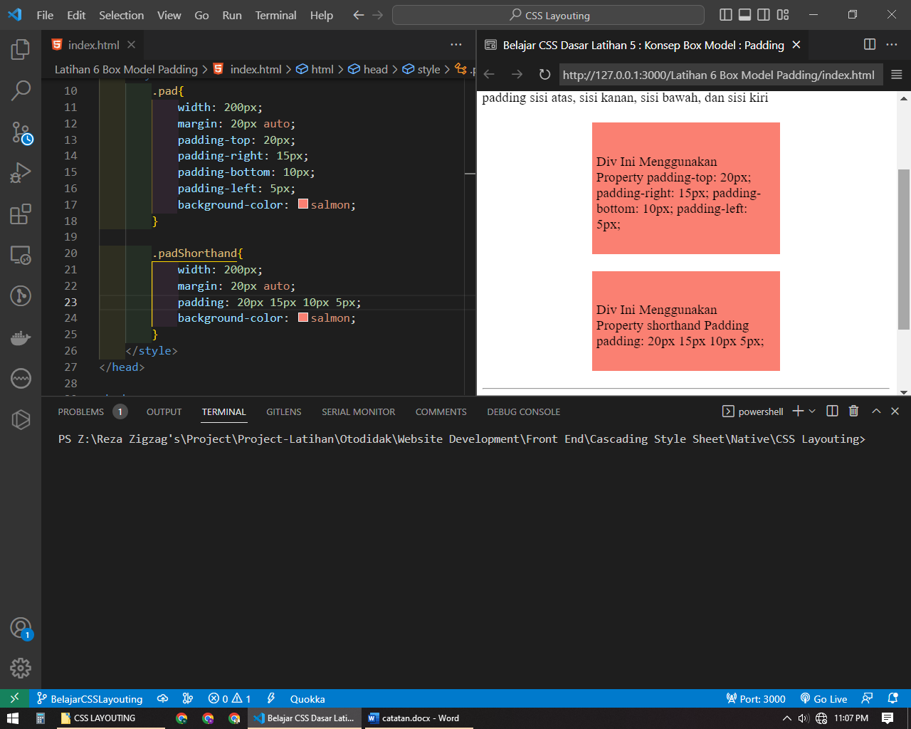

Padding ini hampir mirip sama persis dengan margin bedanya adalah padding tidak bisa diisi nilai negative dan auto

Padding menambah ukuran element, element yang ditambahkan padding akan merubah ukuran element tersebut singkatnya padding mempengaruhi ukuran boxnya

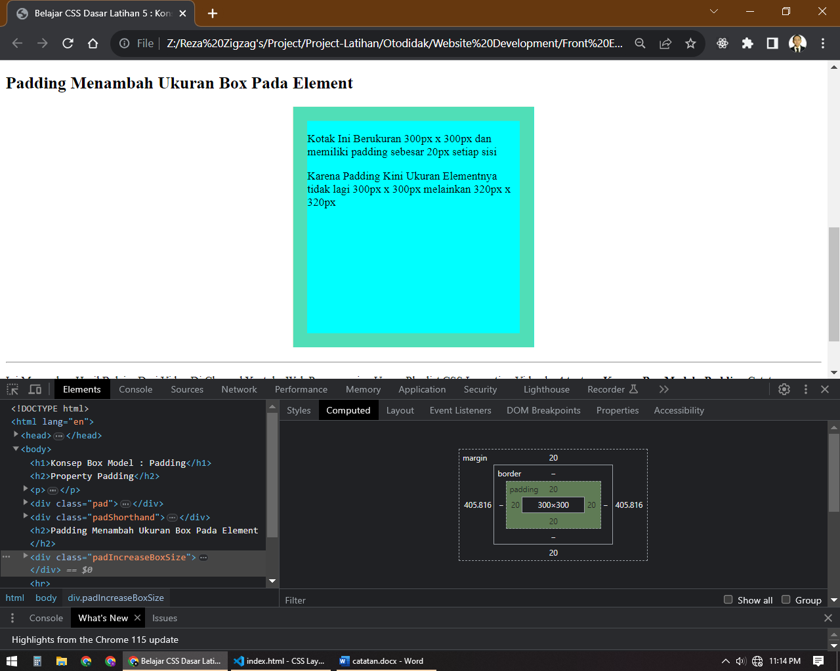

Hitungannya adalah ukuran element ditambah padding sisi horizontal atau sisi vertical

Dan untuk mengakali hal ini bisa dengan cara mengukur contoh mengurangi width dan height element dengan ukuran padding

## Box Model : Border

Border Merupakan batas di sekeliling padding dan content untuk membuat border memerlukan property css border diisi dengan tebal border, style border, dan warna border

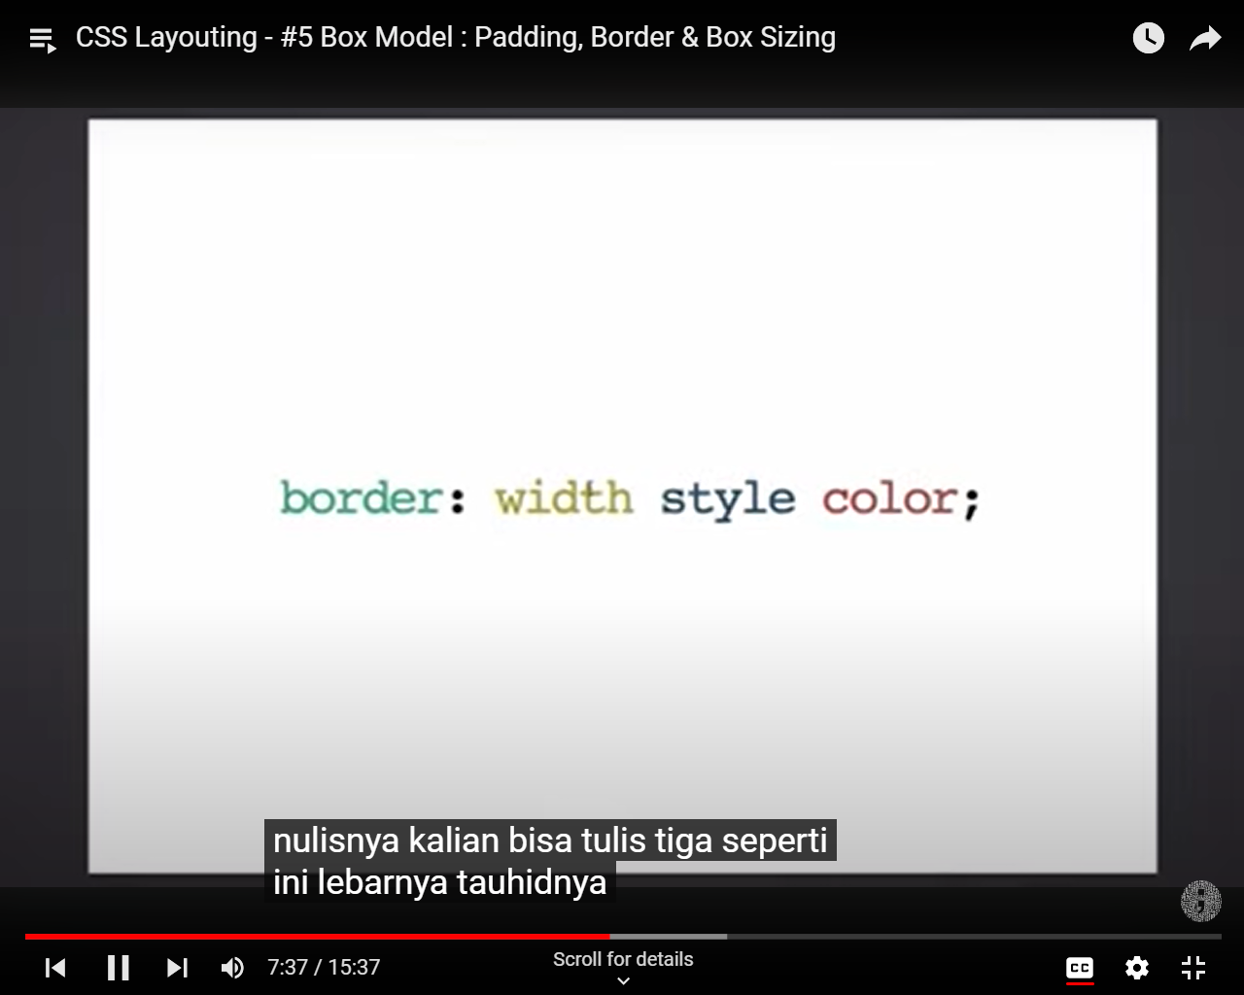

Property Border ini memiliki beberapa style yaitu solid, dotted, dashed, dan double

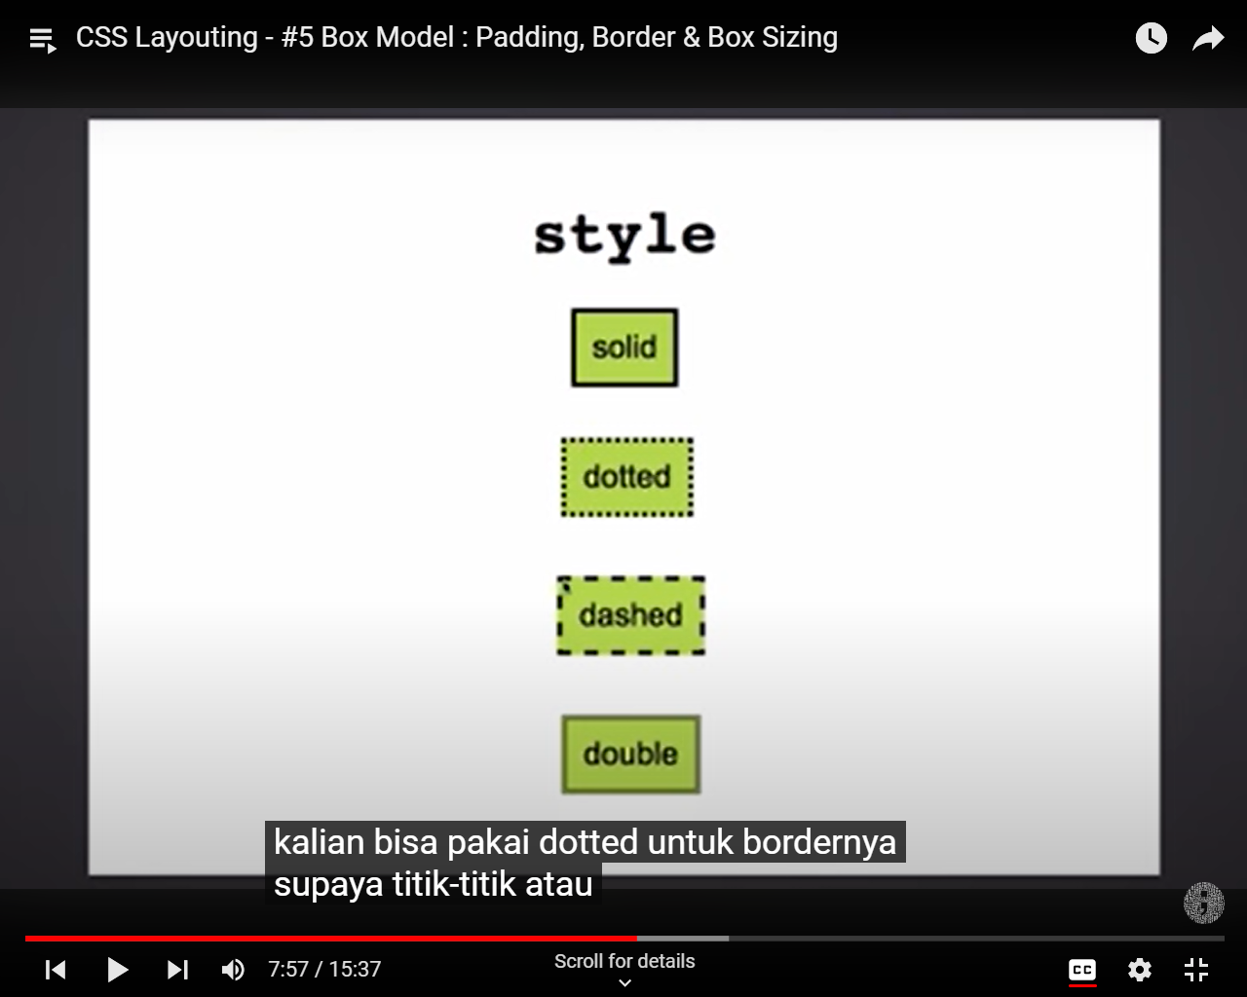

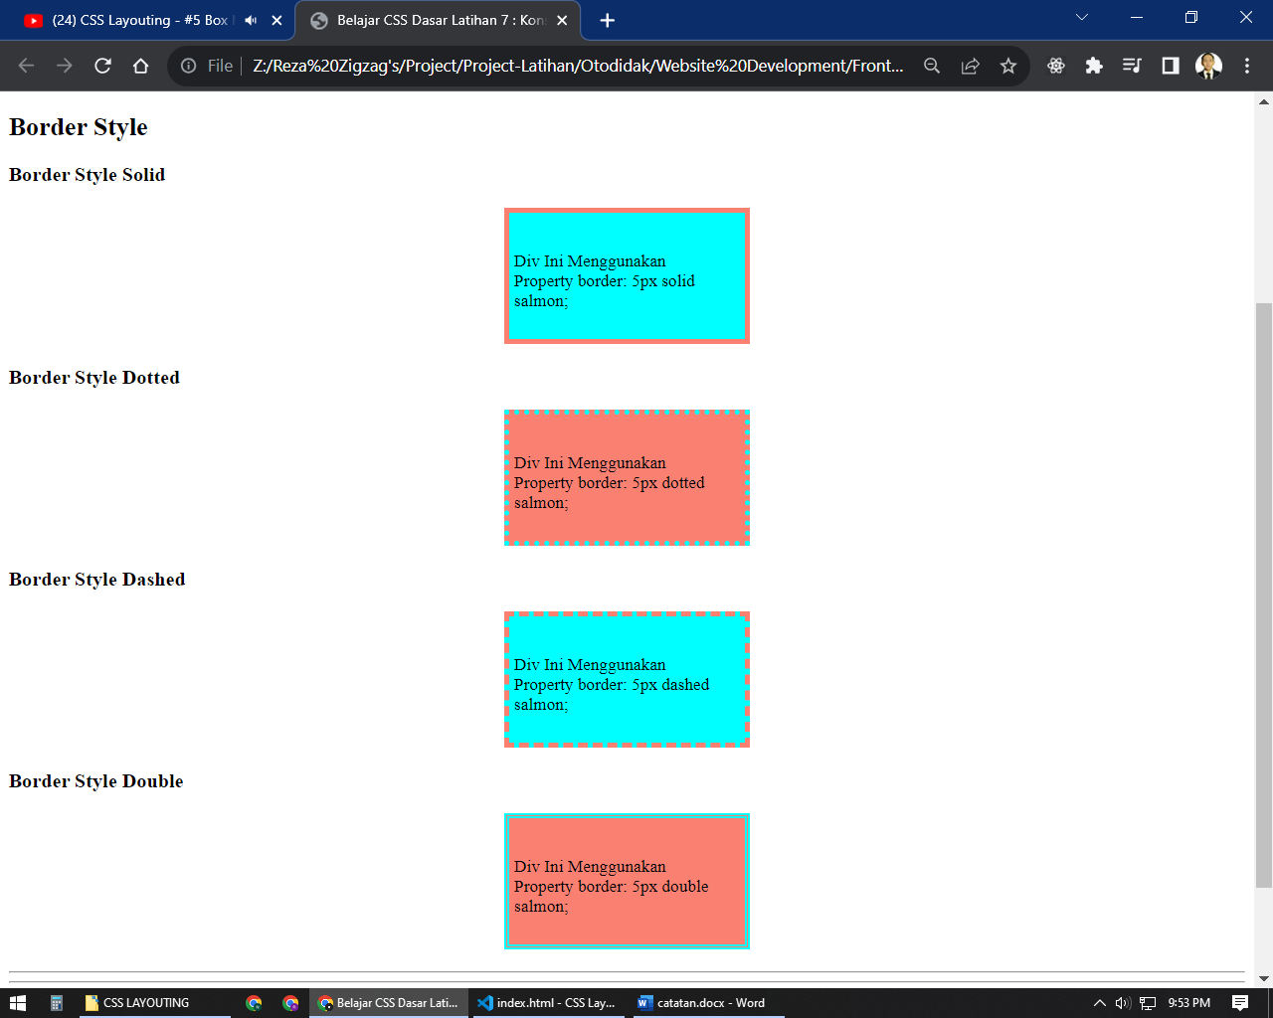

Sama seperti padding dan margin, border juga bisa diatur hanya salah satu sisinya mau sisi atas, kanan, bawah, kiri

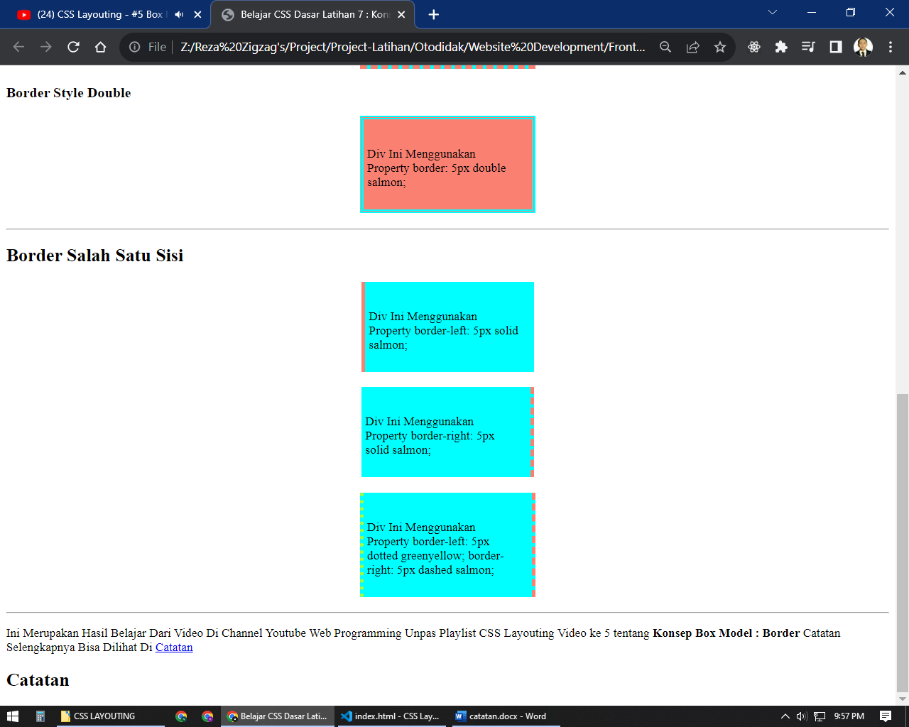

Border sama seperti padding penambahan border akan menambah ukuran dari box nya

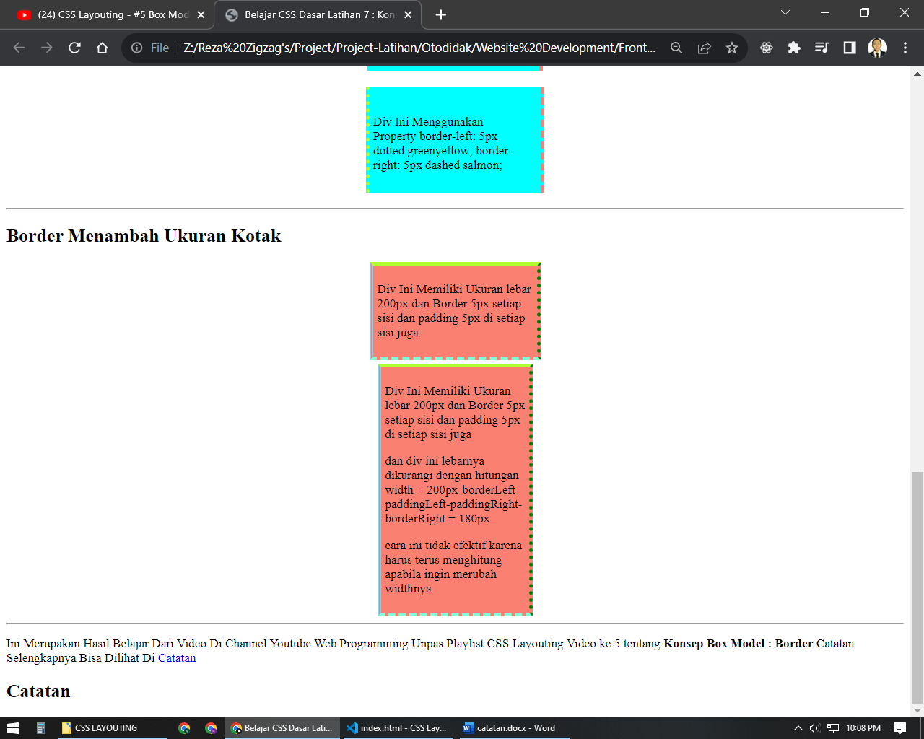

Untuk mengakalinya sama seperti padding bisa dengan mengurangi width dengan jumlah padding dan border atau menggunakan property box-sizing

## Box Model : Box-Sizing

Box-Sizing merupakan Property untuk membuat ukuran kotak tetap seperti yang diisi di property width meskipun terdapat padding dan border

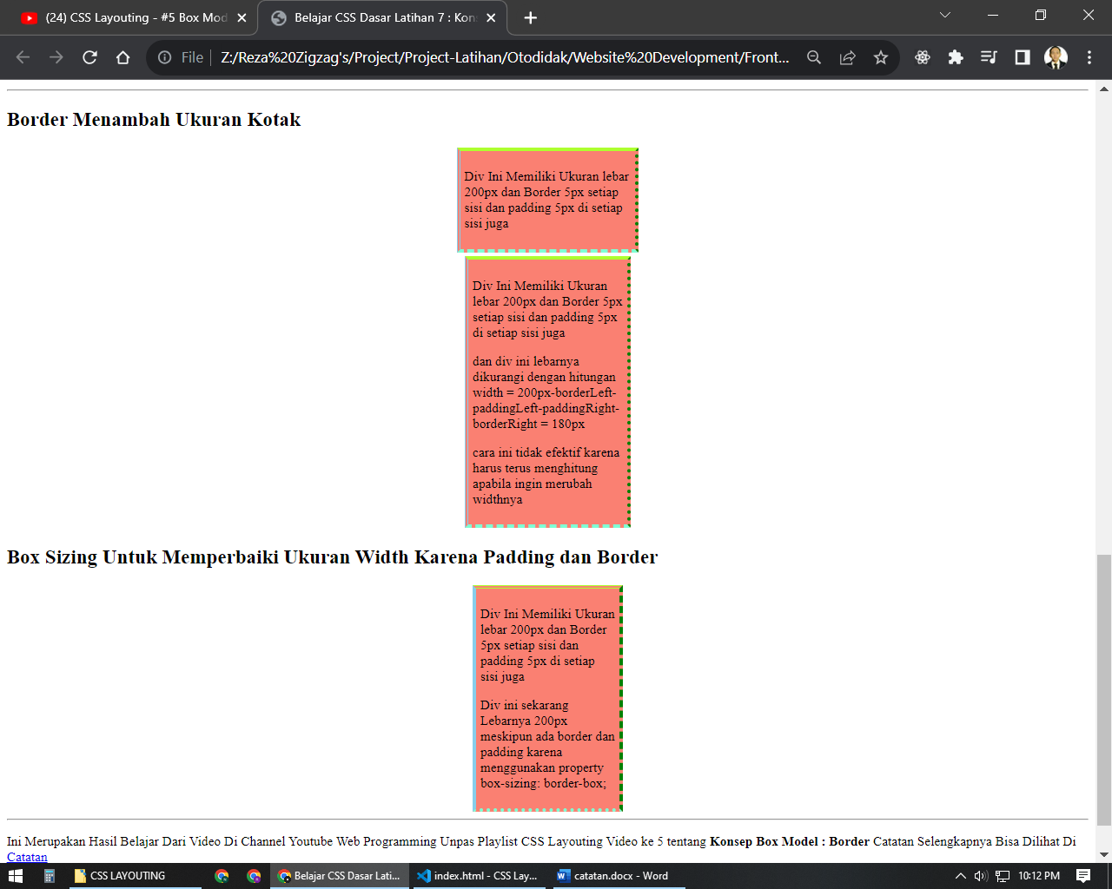

## CSS Reset

Merupakan teknik untuk mengatur ulang nilai nilai css default dari element yang ada pada HTML khususnya mengenai margin dan padding

Secara default ketika membuat sebuah element pasti sudah memiliki jarak padahal belum diberi margin pada element tersebut

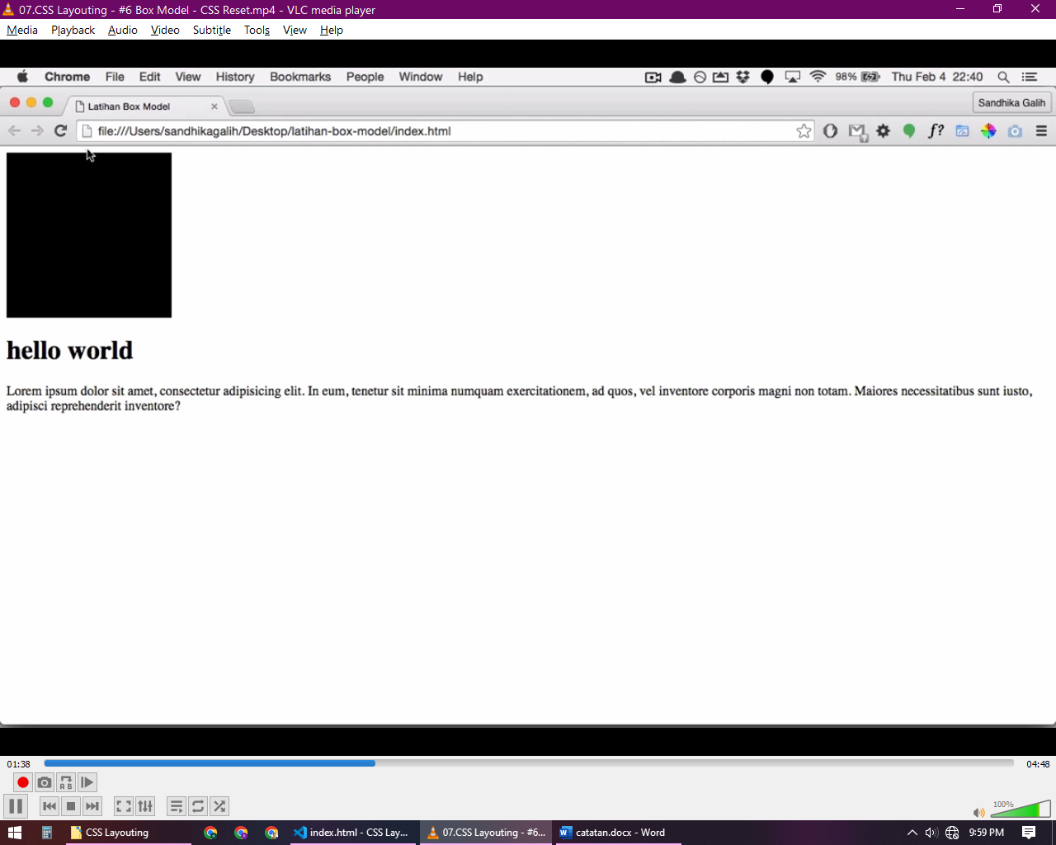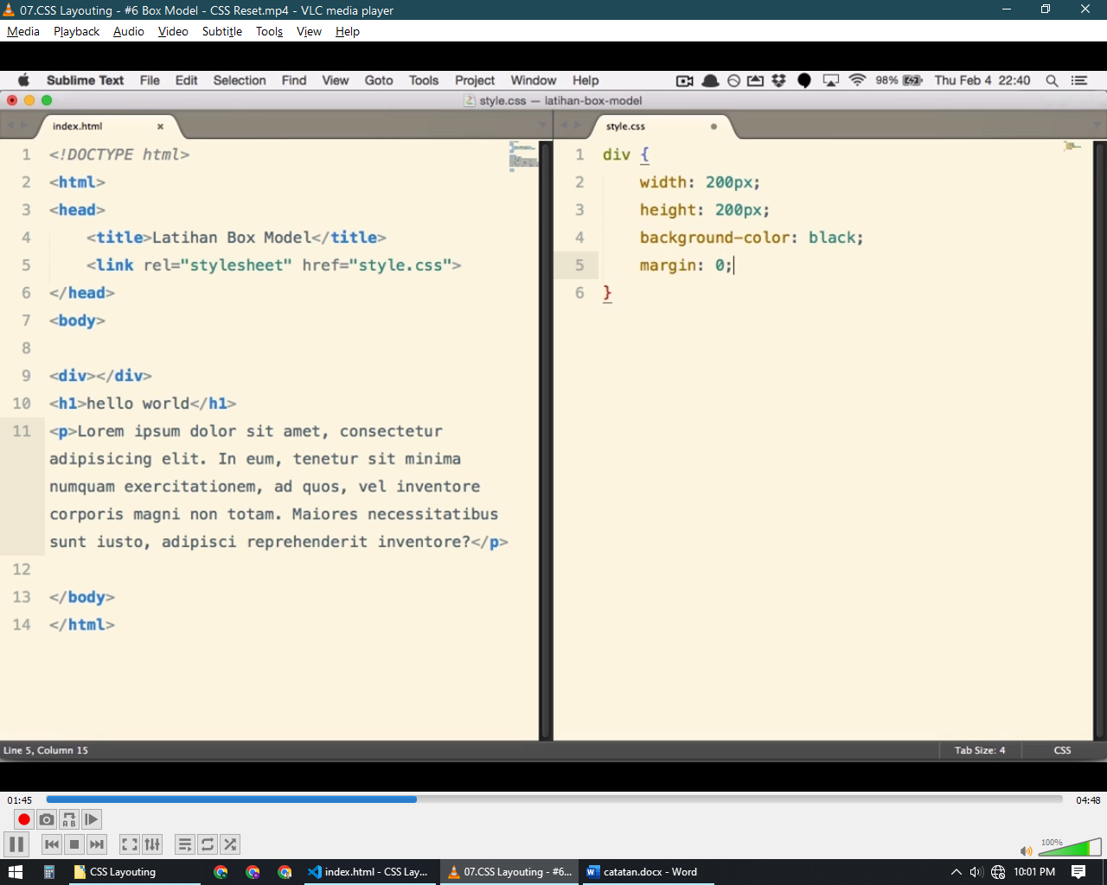

Padahal element pada gambar ini diberi margin 0, hal ini terjadi karena ada element html yang sudah mempunyai nilai margin dan padding pada kasus ini adalah element body sudah memiliki margin dan padding

Dan apabila body diberi margin dan padding 0 maka element kotak pada gambar sekarang tidak memiliki jarak kosong lagi

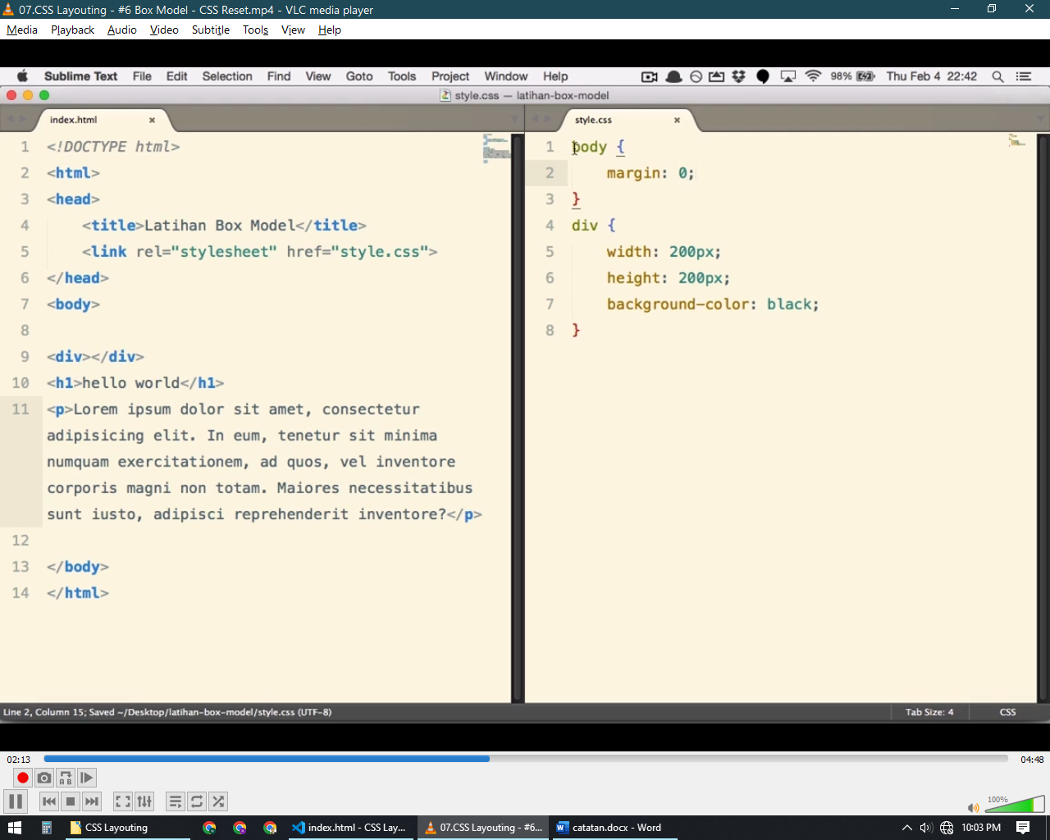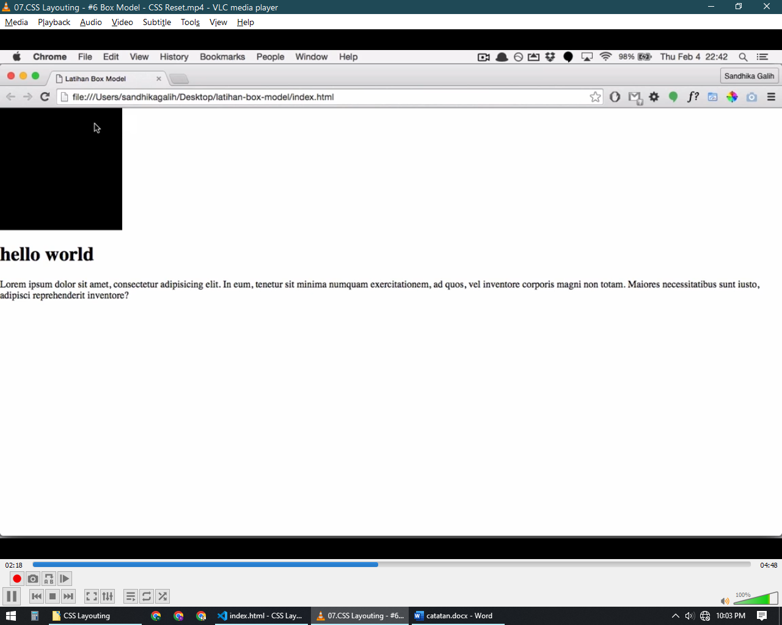

Hal ini sudah bisa dikatakan sudah melakukan CSS Reset selain element body banyak lagi element yang memiliki nilai default margin dan padding seperti pada h1 dan p

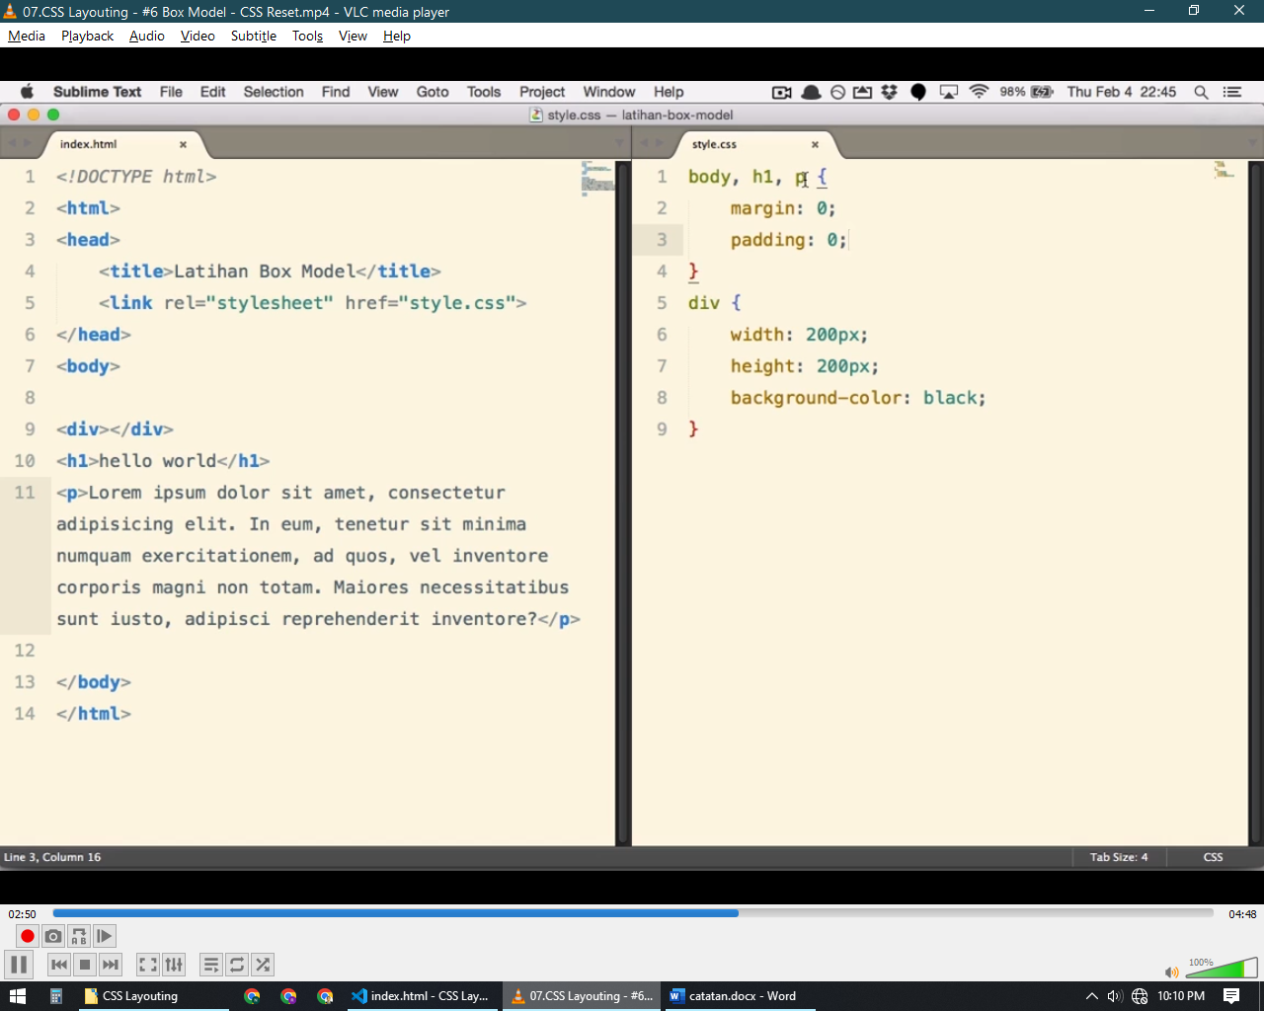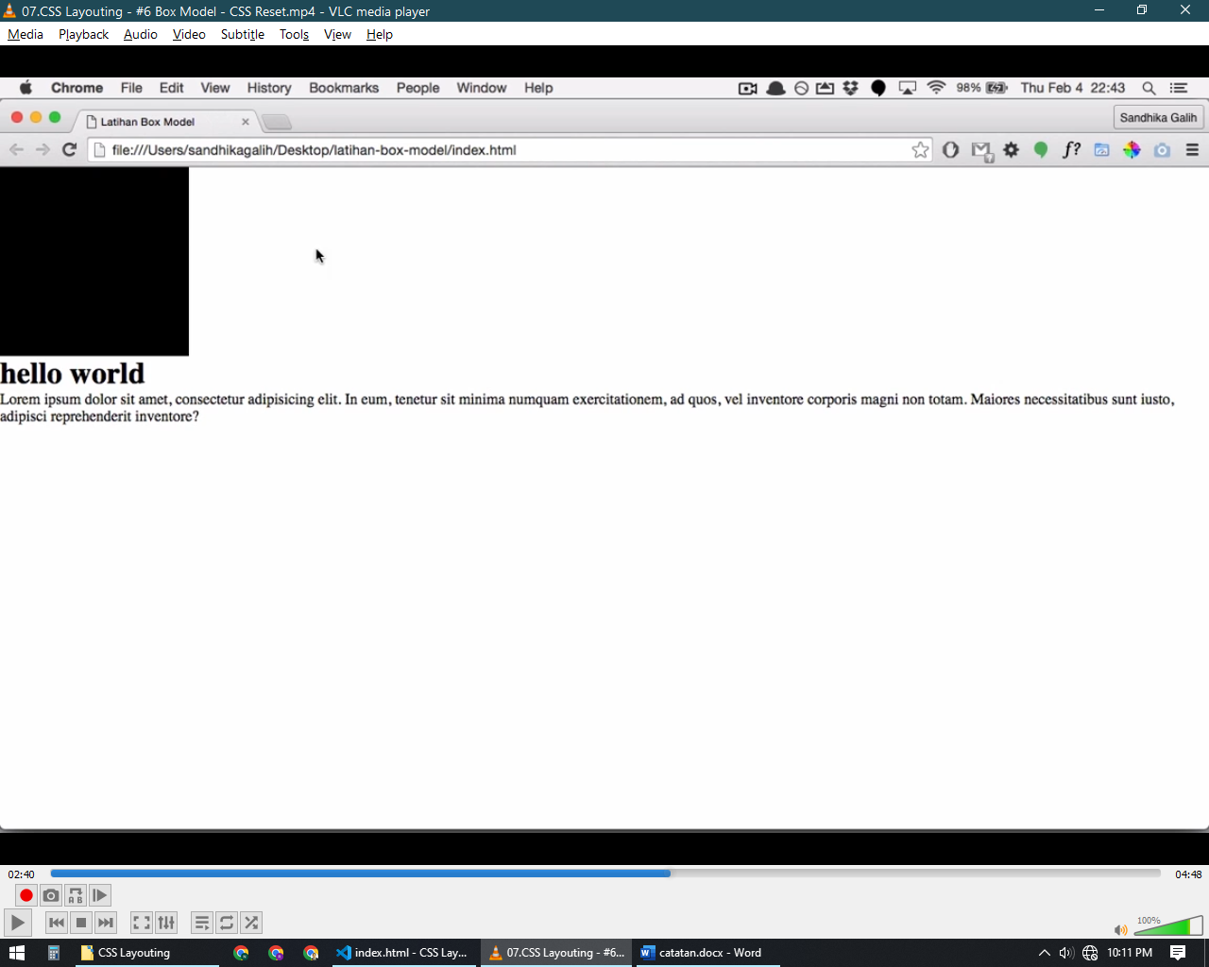

CSS Reset bertujuan agar developer memiliki kendali penuh atas CSS yang dibuat

Untuk melakukan reset sekaligus seluruh element bisa menggunakan selector universal yang disimbolkan dengan tanda Bintang “**\***”

Namun menggunakan selector universal ini juga ada yang berpendapat bahwa terlalu berat karena seluruh element yang sudah ada maupun yang tidak ada akan terkena

Cara yang lebih efektif adalah dengan menggunakan CSS Reset dari meyerweb.com

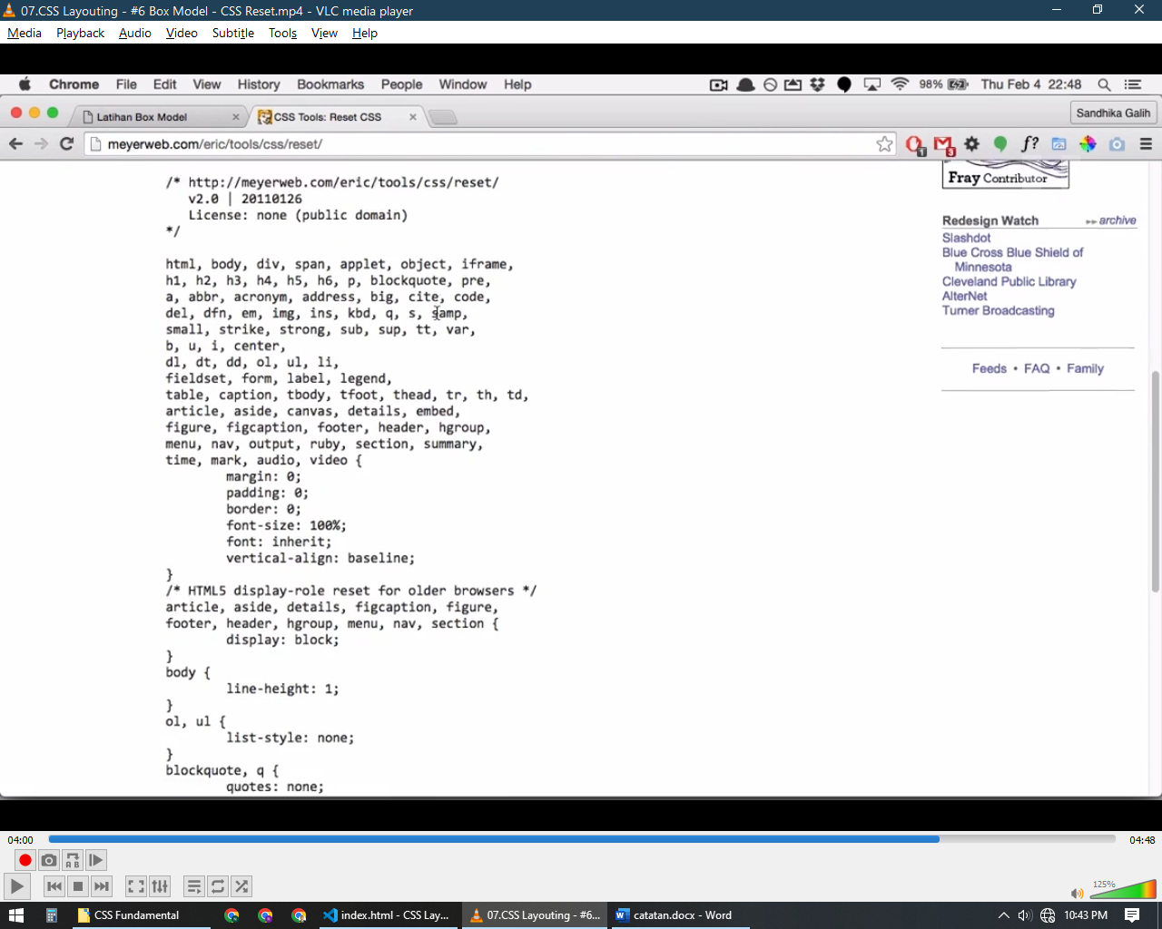

## Container

Biasanya element pada website akan dibungkus dengan satu container yang dibuat menggunakan div untuk mengatur lebar seluruh element di dalamnya